TIÊU CHUẨN QUỐC GIA
TCVN 10399 : 2015
CÔNG TRÌNH THỦY LỢI - ĐẬP XÀ LAN – THI CÔNG VÀ NGHIỆM THU
Hydraulic Structures - Floating Dam - Construction and acceptance
Lời nói đầu
TCVN 10339 : 2015 do Viện Thủy Công thuộc Viện Khoa học Thủy lợi Việt Nam biên soạn, Bộ Nông nghiệp và Phát triển Nông thôn đề nghị, Tổng cục Tiêu chuẩn đo lường Chất lượng thẩm định, Bộ Khoa học và Công nghệ công bố.

CÔNG TRÌNH THỦY LỢI - ĐẬP XÀ LAN – THI CÔNG VÀ NGHIỆM THU
Hydraulic Structures - Floating Dam - Construction and acceptance
1. Phạm vi áp dụng
Tiêu chuẩn này quy định các yêu cầu kỹ thuật thi công và nghiệm thu công trình thủy lợi áp dụng công nghệ Đập xà lan bằng bê tông cốt thép. Đối với những công trình đập xà lan có kết hợp cầu giao thông thì ngoài tiêu chuẩn này cần vận dụng thích hợp theo tiêu chuẩn ngành giao thông.
2. Tài liệu viện dẫn
Các tài liệu viện dẫn sau đây rất cần thiết cho việc áp dụng tiêu chuẩn này. Đối với các tài liệu viện dẫn ghi năm công bố thì áp dụng phiên bản được nêu. Đối với tài liệu viện dẫn không năm công bố thì áp dụng phiên bản mới nhất, bao gồm cả các sửa đổi, bổ sung (nếu có)
- TCVN 4055 : 2012 Tổ chức thi công
- TCVN 9394 : 2012 Đóng và ép cọc - Thi công và nghiệm thu
- TCVN 9361 : 2012 Công tác nền móng - Thi công và nghiệm thu
- TCVN 4453 : 1995 Kết cấu bê tông và bê tông cốt thép toàn khối - Quy phạm thi công và nghiệm thu
- TCVN 8300 : 2009 Công trình thủy lợi - Máy đóng mở kiểu xi lanh thủy lực - Yêu cầu kỹ thuật trong thiết kế, lắp đặt, nghiệm thu, bàn giao.
- TCVN 8301 : 2009 Công trình Thủy lợi - Máy đóng mở kiểu vít - Yêu cầu thiết kế, trong thiết kế, lắp đặt, nghiệm thu.
- TCVN 8640 : 2011 Công trình Thủy lợi - Máy đóng mở kiểu cáp - Yêu cầu thiết kế, trong thiết kế, lắp đặt, nghiệm thu.
- TCVN 4447:2012 Công tác đất - Thi công và nghiệm thu
- TCVN 8298-2009 Công trình Thủy lợi - Yêu cầu kỹ thuật trong chế tạo và lắp ráp thiết bị cơ khí, kết cấu thép
- TCVN 9139-2012 Công trình Thủy lợi - Kết cấu bê tông, bê tông cốt thép vùng ven biển – Yêu cầu kỹ thuật.
- TCVN 4156 : 88 Hệ thống bảo dưỡng kỹ thuật và sửa chữa máy xây dựng.
- TCVN 10398 : 2015 Công trình Thủy lợi - Đập xà lan - Yêu cầu thiết kế
3. Thuật ngữ và định nghĩa
3.1. Hố móng đúc sẵn (Cast - in - place dam pit )
Hố móng đúc đập xà lan ngoài tuyến công trình: Là công trình tạm, trong đó sẽ đúc đập xà lan rồi lai dắt về vị trí hạ chìm.
3.2. Hố móng đúc (Construction pit )
Hố móng đúc đập xà lan tại tuyến công trình: Là vị trí để đúc đập xà lan mà không cần lai dắt đến.
3.3. Hố móng hạ chìm (Sinking dam pit )
Hố móng hạ chìm xà lan là bộ phận của công trình nhằm truyền tải trọng của đập xuống nền.
3.4. Hạ chìm xà lan (Sinking dam )
Hạ chìm đập xà lan là hình thức bơm nước hoặc gia tải bằng các vật liệu khác vào trong khoang đập xà lan để hạ chìm.
3.5. Đập xà lan phao hộp (Floating box dam)
Đập xà lan phao hộp là đập xà lan có đáy và trụ pin đều là kết cấu hộp.
3.6. Đập xà lan bản dầm (Floating frame – slab dam)
Đập xà lan bản dầm là đập xà lan có đáy và tường biên đều là kết câu bản dầm.
4. Yêu cầu về công tác chuẩn bị thi công Đập Xà Lan
Công tác chuẩn bị thi công phải tuân thủ các yêu cầu kỹ thuật được quy định theo TCVN 4055:2013: Ngoài ra cần đảm bảo các yêu cầu kỹ thuật sau đây:
4.1. Điều tra thu thập tài liệu dân sinh khu vực xây dựng công trình, thu nhập hồ sơ địa hình, địa chất, hồ sơ thiết kế công trình đã được chủ đầu tư phê duyệt; tình hình cung cấp vật tư tại địa phương, khảo sát tìm hiểu các chướng ngại vật trong phạm vi thi công xây dựng công trình, phạm vi kênh lai dắt, phạm vi hố đúc đập xà lan nếu có và các công tác thu thập tài liệu khác.
4.2. Xây dựng mạng lưới đo đạc liên kết với bờ và những mạng lưới quốc gia nếu có, bàn giao vị trí mốc cao độ, tim tuyến công trình, mặt bằng đất từ chủ đầu tư và tư vấn thiết kế.Bảo quản lưu trữ các mốc trong suốt quá trình từ khi thi công đến khi bàn giao công trình đưa vào sử dụng.
4.3. Thiết kế bố trí mặt bằng công trường chi tiết, lập hướng dẫn các bước thi công, tiến độ thi công, kế hoạc sử dụng nhân lực thiết bị, kế hoạch cung ứng vật tư, lế hoạch an toàn lao động, an toàn giao thông thủy, bộ và đảm bảo chất lượng công trình và đảm bảo vệ sinh môi trường trong khu vực…
4.4. Xây dựng công trình phụ trợ phục vụ công tác xây dựng theo yêu cầu sau:
a. Trong trường hợp mặt bằng thi công hẹp, việc bố trí công trình phụ tạm có thể chồng lấn lên mặt bằng xây dựng các hạng mục của công trình chính nhưng cần đảm bảo kết thúc sử dụng công trình phụ tạm trước khi xây dựng phần hạng mục công trình chính.
b. Cao độ nền công trình phụ trợ cần đảm bảo không bị ngập nước trong suốt thời gian thi công.
4.5. Khu vực tập kết máy móc thiết bị trên bờ đảm bảo ổn định nền, không ngập nước, có mái tre đối với các thiết bị điện.Nếu tập kết trang thiết bị dưới sông tại vị trí xây dựng cần có biện pháp đảm bảo an toàn giao thông và được sự chấp thuận của đơn vị quản lý đường sông.
4.6. Tập kết nguyên vật liệu sử dụng xây dựng công trình: Vật liệu sử dụng phải có đầy đủ chứng chỉ chứng nhận chất lượng, xuất xứ hang hóa, kết quả thí nghiệm hướng dẫn sử dụng của nhà sản xuất..
4.7. Nghiệm thu công tác chuẩn bị thi công đập xà lan được tuân thủ theo quy định hiện hành của chính phủ về quản lý chất lượng công trình xây dựng
5. Yêu cầu kỹ thuật thi công, nghiệm thu hố móng đúc đập xà lan (tham khảo phụ lục B )
Tuân thủ theo TCVN 4447:2012, TCVN 9361 : 2012, ngoài ra cần một số yêu cầu sau:
5.1. Yêu cầu kỹ thuật thi công, nghiệm thu hố móng đúc đập xà lan ngoài vị trí tuyến công trình
Thi công lớp lót đáy móng cần đảm bảo theo yêu cầu thiết kế, đặc biệt cần tuân thủ về kỹ thuật thi công lớp đệm tạo dòng thấm dưới đáy đập xà lan.
a. Hố móng được thi công đảm bảo kích thước và cao trình như trong thiết kế. Đất đào hố móng được vận chuyển và tập kết theo thứ tự từ thấp lên cao ( càng gần mép hố móng chiều cao cột đất càng nhỏ ), phạm vi tập kết hố móng một khoảng nhất định tùy theo tính toán của thiết kế để tránh gây sạt lở mái.
b. Thi công cọc gia cố mái hố móng phải được thực hiện tuần tự từ trên xuống dưới, đủ số lượng và quy cách như trong toàn bộ hồ sơ thiết kế.
c. Thi công hệ thống mái che hố móng để phục vị thi công cả trong mùa mưa.
d. Thi công hệ thống tiêu thoát nước xung quanh hố móng.
e. Thi công đường nội bộ.
f. Lắp dựng các biển báo hiệu để phòng tránh tai nạn cho nhân dân xung quanh khu vực hố móng
Trong quá trình thi công hố móng cần đảm bảo các dụng sai cho phép như sau:
Bảng 1 - Dung sai cho phép khi thi công hố đúc Đập xà lan ngoài vị trí tuyến công trình
STT | Hạng mục | Dung sai  ( + ) | Dung sai  ( - )
1  2 | Hoàn thiện công tác đào đất hố móng:  - Cao trình đáy  - Chiều rộng đáy  - Mái hố móng  Thi công lớp lót đáy móng  - Chiều dày lớp lót bê tông  - Kích thước ngang dọc  - Cao trình đỉnh lớp lót | 100cm  15%  2cm  100cm  2cm | 10cm  2cm  5cm  2cm
5.2. Yêu cầu kỹ thuật thi công, nghiệm thu hố đúc đập xà lan tại vị trí tuyến công trình(đúc đập xà lan tại chỗ)
Yêu cầu kỹ thuật thi công và nghiệm thu tương tự mục 5.1 nhưng khác kết cấu đáy móng, trình tự thi công.
6. Yêu cầu thi công và nghiệm thu kết cấu bê tông cốt thép đập xà lan ( tham khảo phụ lục A )
Khi tiến hành công tác thi công bê tông và cốt thép của đập xà lan cần tuân thủ theo các tiêu chuẩn hiện hành liên quan như: TCVN 4453:1995; TCVN 9139:2012; ngoài ra cần có những yêu cầu thiết kế như sau:
6.1. Công tác ván khuôn
6.1.1. Ván khuôn sử dụng cho đập xà lan nên dung ván khuôn thép định hình, có thể dùng ván khuôn nhựa hoặc gỗ. Nhưng phải đảm bảo điều kiện biến dạng theo Bảng 2.
6.1.2. Thi công bê tông đập xà lan có cốt liệu nhỏ, nhiều hạt min đo đó ván khuôn phải đảm bảo kín. Một số vật liệu làm kín ván khuôn được sử dụng trong quá trình thi công là: keo, xilycol, đất sét.
6.1.3. Tường vách đập xà lan thường mỏng do đó hệ thống chống đỡ ván khuôn phải đảm bảo an toàn không để bị xô lệch, biến dạng đứng và ngang.Đảm bảo khoảng cách bảo vệ giữa bê tông và cốt thép theo thiết kế, ổn định từ khi lắp dựng đến khi tạo thành bê tông thành phẩm.
6.1.4. Không dùng cốt thép chịu lực làm điểm tựa để tạo gông ván khuôn.
6.1.5. Trong trường hợp sử dụng bulong xuyên qua kết cấu để gông ván khuôn thì bulong phải được đặt trong ống nhưa, để rút ra khỏi kết cấu đập xà lan sau khi dỡ. Nếu các bulong này để lại trong bê tông thì phải cắt bỏ 2 đầu bulong, đục sâu và phục hồi lại lớp bảo vệ.
6.1.6. Các chi tiết có mức độ phức tạp về kết cấu như: Bệ tời, Puly, dầm van,cụm tai neo nên chế tạo riêng bộ ván khuôn theo định hình của từng loại kết cấu phù hợp.
6.1.7. Trong quá trình lắp đặt ván khuôn thường xuyên kiểm tra tim trục cột, tim tường , vách và các cấu kiện liên quan.
6.1.8. Thời gian tháo dỡ ván khuôn phụ thuộc vào cường độ bê tông theo thiết kế cấp phối đã thực nghiệm với bê tông có sử dụng phu gia ninh kết nhanh thời gian tháo dỡ thường từ 7- 10 ngày, với bê tông thông thường thời gian tháo dỡ 28 ngày theo quy định).Quá trình tháo dỡ tránh gây va đập vào kết cấu, sau khi tháo dỡ cần được vệ sinh sạch sẽ, sửa chữa những chỗ biến dạng, bôi mỡ chống gỉ rồi được cất vào nơi quy định.
6.1.9. Các yêu cầu kỹ thuật cần phải đáp ứng trong gia công chế tạo và lắp đặt ván khuôn, công tác kiểm tra nghiệm thu được quy định theo Bảng 2
Bảng 2 - Sai số cho phép khi thi công ván khuôn đập xà lan
TT | Tên sai lệch | Trị số sai lệch cho phép (mm)
1 | Sai lệch của mặt phẳng ván khuôn và các đường giao nhau của chúng so với chiều dài thẳng đứng.
1 | Vách hộp đáy:  Khe van, khe phai:  Tường, trụ pin:  - Trên 1 mét chiều cao:  - Trên toàn bộ chiều cao: | ± 5  ± 3  ± 2  ± 5
2 | Sai lệch giữa mặt ván khuôn nghiêng và các đường giao nhau của chúng so với độ dốc thiết kế:
2 | Trên 1 mét chiều cao:  Trên toàn bộ chiều cao: | ± 2  ± 10
3 | Độ gồ ghề cục bộ của mặt ván khuôn để đổ bê tông (dùng thước thẳng 2 mép sát vào ván để kiểm tra) được phép lồi lõm:
3 | Phần mặt bê tông lộ ra ngoài:  Phần mặt bê tông không lộ ra ngoài thì không cần nhẵn: | ± 2  ± 5
4 | Sai lệch chiều dài bán kính cong với trụ pin xà lan có kết cấu dạng lượn tròn: | ± 10
5 | Sai lệch khoảng cách giữa hai ván khuôn:  Đối với tường vách:  Đối với dầm và cột:  Đối với sàn: | ± 5  ± 10  ± 5
6 | Sai lệch ván khuôn tại các vị trí định vị bu lông chân chẻ so với tim thiết kế: | ± 3
7 | Sai lệch về độ cao (cao trình) của ván khuôn so với bản vẽ thiết kế:  a) Đỉnh sàn hộp đáy và trụ pin đập xà lan:  b) Tường bản dầm, tường hộp:  c) Dầm ngưỡng cống: | ± 10  ± 10  ± 10
6.2. Công tác cốt thép
6.2.1. Kết cấu bê tông đập xà lan là dạng vỏ mỏng, chiều dày bảo vệ giữa bê tông và cốt thép nhỏ nên yêu cầu khi lắp đặt cốt thép cần đảm bảo bề mặt tuyệt đối thẳng và phẳng.
6.2.2. Thép dùng trong kết cấu tường, vách đập xà lan có đường kính nhỏ nên yêu cầu chiều cao lắp dựng cốt thép tường cho mỗi phân đoạn nhỏ hơn 2 m.
6.2.3. Vật liệu dùng để khống chế khoảng cách và lớp bảo vệ cốt thép phải khống chế được, không bị di chuyển trong quá trình thi công, nếu nằm luôn trong bê tông thì không được làm ảnh hưởng đến cường độ bê tông, độ chống thấm, bề mặt tuyệt đối phẳng;
6.2.4. Chỉ sử dụng biện pháp nối buộc đối với thép tường, vách và sàn. Vị trí nối ở các điểm dừng thi công phải tránh những nơi chịu lực lớn đặc biệt là vị trí chịu kéo, số mối buộc trên một mặt cắt ngang nên nhỏ hơn 25% số thanh chịu kéo. Yêu cầu về chiều dài nối buộc cốt thép được quy định chi tiết trong Bảng 3, không nhỏ hơn 250mm với thanh chịu kéo và không nhỏ hơn 200mm với thanh chịu nén.
Bảng 3 - Chiều dài buộc nối tối thiểu
Loại cốt thép | Khu vực chịu kéo |  | Khu vực chịu nén
Loại cốt thép | Dầm hoặc tường | Kết cấu khác | Đầu cốt thép có móc | Không có móc
Cốt trơn cán nóng | 40d | 30d | 20d | 30d
Cốt có gờ cán nóng | 40d | 30d | - | 20d
Cốt kéo nguội | 45d | 35d | 20d | 30d
Cốt ép nguội | 45d | 35d | - | 35d
6.2.5. Các mắt lưới giữa hai lớp thép nên buộc hoàn toàn để tránh biến dạng mặt phẳng của thép. Khi nối 2 thanh, buộc ít nhất là 3 điểm (ở giữa và hai đầu đoạn nối); lưới thép được nối buộc phải được thực hiện ở tất cả các nút.
6.2.6. Thép sử dụng trong kết cấu đập xà lan có đường kính d không nhỏ 16mm nối thép bằng phương pháp hàn. Bề mặt mối hàn sau khi hàn phải có mặt nhẵn hoặc có vảy nhỏ đều, không đóng cục, không bị thu hẹp cục bộ, không có khe nứt;
6.2.7. Phải bố trí hệ thống giàn giáo trong quá trình thi công cốt thép và đổ bê tông, tuyệt đối không được đi lại trực tiếp lên cốt thép, đặc biệt là cốt thép sàn.
6.2.8. Cốt thép sau khi lắp dựng xong phải có trục tim thẳng, sai số bình quân về chiều dày lớp bảo vệ được quy định như sau:
- Sàn đáy: 5 mm;
- Cột, dầm, vòm, tường: 5 mm;
- Khoảng cách giữa hai lớp thép: 5 mm;
Bảng 4 - Yêu cầu kỹ thuật và phương pháp nghiệm thu cốt thép
Tên sai lệch | Độ sai lệch cho phép (mm)
1. Độ sai lệch cho phép về chiều dày lớp bảo vệ so với thiết kế  - Đối với cột, dầm, tường và vòm xà lan  - Đối với bản đáy đập xà lan | ± 5mm  ± 5mm
2. Khoảng cách tim giữa các thanh cốt thép riêng rẽ hoặc các hàng cốt thép với nhau theo chiều cao:
Đối với dầm, vòm, bản xà lan, có chiều dày
Trên 300 là | ± 10mm
Từ 100 đến 300 | ± 5mm
Đến 100 | ± 3mm
3. Khoảng cách tim giữa các cốt đai của dầm và cột, giữa các liên kết của sườn cốt thép | ± 10mm
4. Khoảng cách tim giữa các cốt thép phân bố trong mỗi hàng | ± 25mm
5. Vị trí các cốt đai so với trục kết cấu (hướng đứng, hướng ngang hoặc xiên) | ± 15mm
6. Sai lệch độ võng của khung cốt thép chịu lực | 15mm
7. Sai lệch vị trí uốn thép | ± 25mm
8. Sai lệch trục tâm đường hàn | 30
6.2.9. Tại các vị trí bố trí thép phức tạp như: dầm ngưỡng, cụm treo puly, khe bên. Việc thi công cốt thép phải được chi tiết hóa, bu lông chân chẻ để chờ phải được liên kết với cốt thép chịu lực bằng liên kết hàn và bản mã định vị để đảm bảo khoảng cách kích thước giữa các bulông.
6.2.10. Khe phai được định vị theo thiết kế trước khi liên kết với cốt thép chịu lực của tường bên đập xà lan. Cốt thép chủ tại các vị trí liên kết không được cắt tùy tiện, phải đảm bảo nguyên lý chịu lực và tối ưu cho kết cấu. Độ lệch khe phai khi định vị theo phương đứng không lớn hơn 10mm và được kiểm tra bằng thước ngắm và dây rọi.
6.3. Công tác đổ bê tông
6.3.1. Quá trình thi công bê tông không được làm sai lệch các vị trí cốt thép, ván khuôn và chiều dày lớp bảo vệ bêtông cốt thép. Không dùng đầm để dịch chuyển ngang bêtông trong ván khuôn.
6.3.2. Hỗn hợp bê tông được sản xuất trong nhà máy hoặc tại hiện trường nhưng vữa bê tông khi đổ tới bộ phận kết cấu phải đảm bảo độ sụt theo yêu cầu và không phân tầng.
6.3.3. Chất phụ gia (bao gồm phụ gia chống xâm thực, siêu dẻo, một số phụ gia hạt mịn khác) được đưa vào máy trộn song song quá trình tiếp nước. Tỉ lệ pha trộn phải căn cứ vào thực nghiệm hoặc theo chỉ dẫn của nhà sản xuất, đảm bảo không làm biến đổi tính chất cơ bản của xi măng, không gây ăn mòn cốt thép.
6.3.4. Phụ gia chống thấm bề mặt ngoài cho bê tông được quét sau khi bê tông đã đạt cường độ theo thiết kế. Các loại phụ gia có thể sử dụng: SikaLatex TH (0,25 latex +1kg xi măng + 0,25 lít nước); Sika Aquatop S; Platocrete hoặc phụ gia có tính năng tương đương khác, tỷ lệ pha trộn và cách sử dụng tuân thủ theo yêu cầu của nhà sản xuất.
6.3.5. Thùng chứa, khi dùng để vận chuyển hỗn hợp bê tông, cần phải được làm sạch và thau rửa sau mỗi lần chứa hỗn hợp; việc làm sạch và thau rửa thùng chứa không được để chậm lâu quá 30 min.
6.3.6. Đối với kết cấu đập xà lan tường, vách mỏng nên có thể sử dụng bê tông tự lèn (bê tông có khả năng chảy dưới trọng lượng bản thân, bê tông có khả năng tự lèn chặt) để lấp đầy các nơi dày đặc cốt thép, lèn chặt mọi góc cạnh ván khuôn mà vẫn đảm bảo tính đồng nhất, cấp phối bê tông phải được xác định thông qua thí nghiệm.
6.3.7. Hỗn hợp bê tông được đổ thành từng lớp ngang, không được gián đoạn và thống nhất đổ tuần tự theo một hướng cho tất cả các lớp.
6.3.8. Trước khi tiến hành đầm, từng lớp hỗn hợp bê tông đổ phải được dàn đều trên bề mặt ngang của kết cấu. Chiều cao trồi lên cục bộ so với độ cao chung của mặt phẳng hỗn hợp bê tông, trước khi đầm, không được quá 10 cm. Không dùng đầm để san bê tông, các lớp bê tông chỉ được đầm sau khi đã được san đều.
6.3.9. Nếu quá trình đổ bê tông bị gián đoạn vượt quá thời gian bắt đầu ninh kết của lớp bê tông đổ trước thi phải coi là mạch ngừng và chờ mặt bê tông đạt cường độ1,2 MPa. Xử lý mạch ngừng bằng cách tạo xờm và rải vữa tăng liên kết trước khi đỏ bê tông tiếp theo. Nếu không có qui định riêng thì chiều dày lớp bê tông đổ tiếp theo không nhỏ hơn 25 cm.
6.3.10. Mặt thoáng của phần bê tông mới đổ xong (kể cả khi tạm ngừng đổ) phải được bảo đảm khỏi bị mất nước, phải che đậy kín để tránh nước mưa rơi thẳng vào. Việc bảo vệ mặt thoáng của bê tông mới đổ xong phải được duy trì ngay trong suốt thời gian cho đến khi bê tông đạt cường độ không nhỏ hơn 70% cường độ thiết kế.
6.3.11. Trong quá trình đổ hỗn hợp bê tông phải đảm bảo nguyên vẹn trạng thái của hình dạng kết cấu, ván khuôn và dàn giáo đỡ. Khi phát hiện có biến dạng hoặc có chuyển dịch cục bộ kết cấu ván khuôn, đà giáo hoặc chỗ liên kết, phải có giải pháp chỉnh sửa ngay lập tức hoặc trong trường hợp cấp bách, phải đình chỉ ngay việc thi công ở khu vực xảy ra sự cố, phá dỡ bê tông, lắp ghép ván khuôn, xử lý mối nối và thi công lại.
6.4. Yêu cầu thi công đập xà lan hộp
6.4.1. Thi công kết cấu đập xà lan hộp được phân chia làm nhiều phân đoạn. Mỗi phân đoạn phải đảm bảo sự ổn định của ván khuôn, ổn định kết cấu thép, chiều cao của lớp đổ bê tông. Mỗi phân đoạn chiều cao lắp đặt ván khuôn và cốt thép nhỏ hơn 2 m, chiều cao đổ bê tông nhỏ hơn 1,5 m
6.4.2. Ván khuôn thi công sàn kết cấu đập xà lan phải được tháo dỡ hoàn toàn.
6.4.3. Trong quá trình thi công đập xà lan, hệ thống ống bơm nước và phụt nền phải được bịt kín tránh trường hợp đất, đá rơi vào trong gây ra tình trạng tắc ống.
6.4.4. Trước khi lắp ván khuôn thi công cho sàn tiếp theo, kiểm tra bề mặt chống thấm của bê tông phải đảm bảo sau khi tháo dỡ ván khuôn, các vị trí lỗ hổng nếu có, phải được xử lý một cách triệt để, không cho phép đặt, để lại bất kỳ lỗ hổng, thông nước giữa các khoang hầm, trừ các vị trí do thiết kế chỉ định.
6.4.5. Bên trong khoang đập xà lan phải được dọn sạch trước khi làm nổi đập xà lan trong hố móng
6.4.6. Bulông chân chẻ để chờ lắp đặt hệ thống giàn thả phai, máy bơm nước, khe bên, dầm ngưỡng phải được định vị chính xác, bôi mỡ, bịt đầu bằng nilong trong suốt quá trình thi công bê tông kết cấu
Chiều dày lớp bảo vệ cốt thép phải được đảm bảo chiều dày theo tiêu chuẩn thiết kế của đập xà lan.
6.5. Yêu cầu thi công đập xà lan bản dầm.
6.5.1. Phải thi công tại vị trí 2 đầu của đập xà lan được thi công cùng thời điểm với thân đập xà lan và vận hành thử tải trong quá trình thi công đập xà lan trong hố móng.
6.5.2. Kích thước hình học của các kết cấu mỏng như bản, tường phải tuyệt đối đảm bảo theo yêu cầu trong hồ sơ thiết kế. Các vị trí nghi ngờ thấm do chất lượng đổ bê tông hoặc sự cố phải được khắc phục triệt để trong hố móng.
6.5.3. Thép chờ thi công phần trên trụ pin phải được bịt kín, bảo vệ trong suốt quá trình thi công lai dắt, hạ chìm tại vị trí công trình. Phân đoạn chiều cao chờ cốt thép và chiều cao đổ bê tông được quy định như mục 6.4.1.
6.5.4. Trước khi thi công đợt tiếp theo, cốt thép được làm sạch, tạo liên kết với cốt thép chịu lực phía trên theo đúng tiêu chuẩn.
6.5.5. Chiều dày lớp bảo vệ cốt thép tương tự mục 6.4.7.
7. Yêu cầu kỹ thuật thi công và nghiệm thu cửa van và thiết bị điều khiển
7.1. Những quy định chung áp dụng theo TCVN 8298-2009, ngoài ra cần chú ý một số nội dung sau:
7.1.1. Đối với chi tiết bạc trục quay lắp cho các bộ phận cối trục quay, bản lề, puly dẫn động, gối tự động, cữ trượt. .Với điều kiện làm việc trong khu vực ẩm ướt, ngập nước và khó bôi trơn bảo dưỡng thì nên sử dụng loại vật liệu tự bôi trơn để có độ bền cao công tác bảo trì bảo dưỡng đơn giản.
7.1.2. Vật liệu đặc biệt tự bôi trơn ứng dụng cho các chi tiết bạc trục quay, tấm đỡ trượt, cữ trượt có thể tham khảo như: Deva.glid hoặc PE_UHMW, có các chi tiêu thông số kỹ thuật như sau:
+ Tỷ trọng: 950 kg/m³
+ Tải trọng lớn nhất: 100 N/mm2(tải trọng tĩnh); 70 N/mm tải trọng động);
+ Tốc độ trượt lớn nhất khi khô: 0,4 m/s;
+ Nhiệt độ làm việc: - 100⁰C đến 250⁰C
+ Hệ số ma sát khi ướt: 0,08 đến 0,12
7.1.3. Vật liệu làm kín nước sử dụng cho các cửa van vùng ven biển chịu ảnh hưởng triều, các đặc tính cơ lý trên phải đạt được khi thí nghiệm trong môi trường nước muối (10% đến 18%).
7.1.4. Trong một số trường hợp đặc biệt có thể dùng cao su với chỉ tiêu cơ lý khác hoặc dùng vật liệu khác làm vật đệm kín nước cửa van;
7.2. Thi công chế tạo cửa van tự động
7.2.1. Nếu trong bản vẽ thiết kế chưa quy định thì sai số cho phép khi gia công cửa van tự động phải phù hợp với quy định (Bảng E.1) trong phụ lục E.
7.2.2. Sau khi gia công cửa van tự động, cần loại trừ ứng suất để bảo đảm ổn định kích thước hình học, hình dạng thiết kế và thỏa mãn các yêu cầu sau:
+ Sai lệch cho phép khoảng cách giữa các mặt phẳng tương ứng ± 0,5 mm;
+ Dung sai của các mặt phẳng song song không lớn hơn 0,3 mm;
+ Độ nhám bề mặt gia công cơ khí Ra < 25 μm.
7.2.3. Tổng hợp tổng thể cửa van tự động:
+ Không phân biệt cửa van được chế tạo liền khối hay phân đoạn, trước khi xuất xưởng cần tổ hợp hoàn chỉnh và tiến hành kiểm tra tổng thể sai số kích thước, vị trí theo quy định; sai lệch của mối ghép không lớn hơn 2,0 mm;
+ Sau khi tổ hợp tổng thể, bề mặt giữa kín nước và cửa van phải tiếp xúc đều, chiều dài tiếp xúc của cửa lên cao su kín nước là 85%, khe hở cục bộ nhỏ hơn 0,1mm. Khi cửa van ở vị trí làm việc, mọi thông số đều phải bảo đảm theo thiết kế, phải kiểm tra độ lệch trục cối trên và cối dưới, gioăng chắn nước, bánh xe ngược. Sai số vị trí không được lớn hơn 1,0 mm;
Sau khi kiểm tra, cần làm dấu, đánh số, định vị để khi tháo ra lắp lại bảo đảm kích thước ban đầu.
7.3. Thi công chế tạo cửa van Clape trục dưới
7.3.1. Gia công cửa van Clape trục dưới phải đúng kích thước hình học theo hồ sơ thiết kế;
7.3.2. Khi lắp ráp cụm cối quay của cửa van clape trục dưới, nên lấy mặt tựa gioăng chắn nước làm mặt chuẩn để căn chỉnh, tất cả các cối trục phải đảm bảo độ đồng trục. Dung sai độ đồng trục cho phép quy định như sau:
+ Khi bề rộng cánh cửa không lớn hơn 8,0 m thì dung sai không lớn hơn 2,0 mm;
+ Khi bề rộng cánh cửa lớn hơn 8,0 m thì dung sai không lớn hơn 3,0 mm;
+ Sai lệch cho phép khoảng cách giữa đường tâm ngang và dọc của lỗ tai kéo cửa van là ± 2,0 mm. Lỗ tai kéo cửa và trục kéo phải bảo đảm đồng tâm, độ nghiêng cho phép không lớn hơn 1/1000.
7.3.3. Tổng hợp tổng thể cửa van Clape trục dưới tương tự mục 7.2.3
7.3.4. Kiểm tra chất lượng mối hàn và quy trình lắp ráp ở nơi chế tạo áp dụng theo TCVN 8298-2009
7.4. Vận chuyển từ nơi sản xuất đến vị trí tổ hợp tại công trình
7.4.1. Các chi tiết cơ khí, bộ phận kết cấu cửa van được thực hiện gia công theo đúng hồ sơ thiết kế được kiểm tra nghiệm thu tại xưởng đạt yêu cầu cho xuất xưởng phải được ghi nhãn mác, số lượng và đánh số ký hiệu rõ ràng để phục vụ cho công tác tổ hợp lắp đặt tại công trình.
7.4.2. Công việc vận chuyển sản phẩm từ xưởng sản xuất đến công trình phải tính toán bố trí thiết bị vận chuyển phù hợp, cách sắp đặt các bộ phận lên phương tiện vận chuyển phải phù hợp, không được để cho các bộ phận kết cấu chồng lên nhau dễ gây biến dạng trong quá trình vận chuyển.
7.4.3. Các sản phẩm hoàn thiện tại xưởng khi đưa lên phương tiện vận chuyển đến công trình phải được bao gói, chằng buộc chắc chắn, đảm bảo an toàn không bị biến dạng cong vênh trong suốt quá trình vận chuyển đến vị trí công trình.
7.5. Tổ hợp hoàn thiện cửa van tại vị trí công trình
7.5.1. Trước khi cho vận chuyển cửa van đến công trình để tổ hợp cần tiến hành khảo sát điều kiện mặt bằng công trình, xác định vị trí tổ hợp cửa van đảm bảo đủ không gian, thuận lợi cho công tác tổ hợp đồng thời thuận lợi cho quá trình cẩu cửa đưa vào lắp đặt.
7.5.2. Tiến hành kiểm tra toàn bộ sản phẩm chuyển đến công trình phải đầy đủ số lượng, biên bản giấy tờ kèm theo, sảm phẩm không bị sai khác biến dạng do quá trình vận chuyển;
7.5.3. Chuẩn bị hệ sàn đạo, đồ gá, hệ thống giằng chống sẵn sàng cho công tác tổ hợp cửa van, đảm bảo cho quá trình tổ hợp cửa van không bị biến dạng, an toàn tuyệt đối cho đội ngũ công nhân thi công;
7.5.4. Hệ thống cần cẩu nâng chuyển trước khi đưa đến công trường phải qua kiểm định và đánh giá chất lượng. Chú ý hoạt động của các máy cẩu trên nền đất đắp chỉ được phép tiến hành sau khi đất tại đây đã đầm nén chặt phù hợp với yêu cầu của hồ sơ thiết kế;
7.5.5. Dựa trên sơ đồ bản vẽ công nghệ tổ hợp lắp ghép cửa van tiến hành lắp ghép thành cửa van hoàn thiện đúng kích thước với sai số cho phép theo hồ sơ thiết kế và tiêu chuẩn liên quan quy định. Lắp đầy đủ các chi tiết bộ phận lắp ghép như: Bộ phận gối quay, gối tựa động, tai kéo, chi tiết kín nước .
7.5.6. Sau khi tổ hợp hoàn thiện cửa van xong tiến hành kiểm tra nghiệm thu với sự có mặt đầy đủ giữa các bên liên quan, kết quả nghiệm thu được ghi vào biên bản.
7.6. Thi công lắp đặt cửa van vào công trình
7.6.1. Các cửa van trước khi tiến hành cẩu lắp vào vị trí của công trình phải là cửa van hoàn thiện, các bộ phận phải được lắp ráp đầy đủ theo đúng hồ sơ thiết kế.
7.6.2. Trước khi cẩu lắp cửa van vào công trình, tiến hành kiểm tra lại toàn bộ kích thước lắp, vệ sinh toàn bộ các bộ phận đặt sẵn trong bê tông tại các vị trí lắp đặt cửa van vào để đảm bảo tuyệt đối an toàn cho công tác lắp đặt hệ thống cửa van vào công trình.
7.6.3. Hệ thống thiết bị nâng hạ và di chuyển của van phải đảm bảo đủ tải trọng để thực hiện công tác lắp đặt cửa van an toàn trong suốt quá trình thi công.
7.6.4. Khi di chuyển và lắp đặt cửa van trên cạn cần đảm bảo các yêu cầu sau:
- Quá trình nâng và hạ cửa van theo phương thẳng đứng; không được dùng tời kéo để đồng thời néo cửa van trong quá trình nâng hạ;
- Khoảng hở giữa mặt dưới của cửa van với đỉnh ray hoặc mặt đất không nhỏ hơn 0,2 m;
- Trong trường hợp cùng một lúc dùng hai cần cẩu để tiến hành lắp đặt cửa van cần thực hiện nghiêm ngặt các quy định trong hồ sơ thiết kế dưới sự chỉ đạo thống nhất của người chịu trách nhiệm về a toàn lao động trên công trường;
- Khi nâng của can phải đảm bảo tư thế luôn ổn định và tải trọng phân bố đều trên các điểm tựa;
Khi nâng cửa van phải bảo đảm tư thế luôn ổn định và tải trọng phân bố trên mỗi máy nâng luôn đồng đều trên điểm tựa. Khi nâng hay hạ bằng hệ thống kích phải kiểm tra độ ổn định của kết cấu trong trường hợp chịu tác động đồng thời của tải trọng ngang do lực gió và sự gia tăng tương hỗ của điểm tựa, độ gia tăng này được tính bằng 1% trị số khoảng cách giữa điểm tựa. Đối với các điểm tựa đặt trên kết cấu bê tông của công trình cần phải có biện pháp bảo vệ an toàn;
- Quá trình nâng hoặc hạ cửa van bằng hệ thống kích thuỷ lực, cho phép:
+ Độ nghiêng lệch của kích không vượt quá 5‰ trị số chiều rộng bệ kê;
+ Hành trình tự do của pit-tông (không đặt nấc hãm) không quá 15mm;
+ Nâng (hạ) kết cấu nhịp đồng thời không quá 2 điểm gần liền nhau;
- Độ chênh cao ở các gối tựa nâng (hạ) kết cấu nhịp theo hướng dọc và hướng ngang không lớn hơn 5‰ trị số khoảng cách các gối tựa khi dùng kích nâng và không lớn hơn 1‰ khi dùng palăng xích.
7.6.5. Khi di chuyển và lắp đặt cửa van bằng hệ nổi phải đảm bao các yêu cầu sau:
- Thực hiện các công việc được nêu trong hồ sơ thiết kế, phù hợp với trình tự lắp đặt được thỏa thuận của cơ quan quản lý đường sông;
- Bố trí dây cáp neo thích hợp để kịp thời ghìm chặt vào hệ nổi khi có tải trọng gió tăng lên.
- Hướng dẫn kỹ các thao tác cho công nhân thực hiện trong điều kiện phức tạp.
- Đối với công trình có tổng khẩu độ thông nước lớn hơn hoặc bằng 100 m, trong quá trình thi công lắp đặt cửa van trên hệ nổi cần thiết phải bố trí các thiết bị thông tin liên lạc, phương tiện cứu hộ, cứu nạn.
- Thường xuyên kiểm tra độ sâu luồng di chuyển của hệ nổi, khoảng cách từ đáy của hệ nổi so với đáy sông đảm bảo không nhỏ hơn 20 cm. Tốc độ trong quá trình di chuyển, lắp đặt của hệ nổi khi mang trở thiết bị cửa van không vượt quá 10 km/h.
Sau khi cửa van được lắp đặt vào đúng vị trí làm việc trên công trình, tùy theo từng loại của van, yêu cầu trong hồ sơ thiết kế và tiêu chuẩn riêng của từng loại cửa để tiến hành độ chính xác trong quá trình lắp đặt về độ kín khít cho phép, mặt tiếp xúc giữa bộ phận động và bộ phận cố định, độ đồng tâm của cối quay, độ đồng tâm của tai kéo cửa.
7.7. Lắp đặt cửa van tự động
7.7.1. Kỹ thuật khi lắp đặt trục quay đáy của cửa van tự động đáp ứng yêu cầu sau:
+ Sai lệch cho phép tim của cối trục không được lớn hơn 2,0 mm, sai lệch cho phép cao trình không quá ± 3,0 mm;
+ Sai lệch chiều ngang bệ trục đáy không được lớn hơn 1/1000.
7.7.2. Yêu cầu kỹ thuật khi lắp đặt trục quay đỉnh cửa van tự động:
+ Lắp đặt bộ phận đặt sẵn trục quay đỉnh theo cao độ thực tế của bệ trục quay trên cánh van, sai lệch cao độ 2 đầu thanh kéo không được lớn hơn 1,0 mm;
+ Giao điểm đường tim của giá neo khung cửa phải trùng với tim của trục quay đỉnh, sai lệch không được lớn hơn 2,0 mm;
+ Đường tim trục quay đỉnh và đáy phải trùng nhau nằm trong mặt phẳng tim cửa van, dung sai độ đồng trục này là 1,0 mm;
7.7.3. Bệ trục và gối đỡ khi lắp đặt, lấy đường thẳng nối liền tim gối đỡ hoặc bệ đỡ đỉnh, đáy để kiểm tra đường tim của bệ đỡ trung gian, dung sai độ đối xứng không được lớn hơn 2,0 mm, đồng thời dung sai độ song song của đường trục quay đỉnh và trục quay đáy không được lớn hơn 3,0 mm.
7.7.4. Trong quá trình cửa van đóng từ độ mở hoàn toàn đến đóng hoàn toàn, độ nhảy lớn nhất của một điểm bất kỳ trên trụ nối nghiêng như sau: khi chiều rộng cửa van từ 12 m trở xuống là âm 1,0 mm; khi chiều rộng cửa van lớn hơn 12 m là âm 2,0 mm.
7.7.5. Sau khi lắp đặt xong cửa van tự động, độ vuông góc (dưới) của dầm ngang đáy cánh van tại một đầu trụ nối không được lớn hơn 5,0 mm.
7.7.6. Khi đóng hoàn toàn cửa van tự động, độ co ép của các gioăng cao su là 2,0 mm đến 4,0 mm; gioăng cao su ở đáy van cần tiếp xúc đều đặn với mặt đứng thép góc ngưỡng đáy cửa van.
7.7.7. Khi chạy thử cửa van tự động ở trạng thái không có nước, cần tính đến ảnh hưởng độ chênh của nhiệt độ hàn với nhiệt độ môi trường, xử lý chính xác khả năng làm thay đổi vị trí tương đối và các kích thước hình học liên quan của khối van.
7.7.8. Quy trình thử nghiệm cửa van như sau:
+ Sau khi lắp đặt cửa van, cần tiến hành thử nghiệm đóng mở cửa van hoàn toàn ở trạng thái không có nước. Trước khi thử nghiệm, cần kiểm tra bộ phận móc treo và móc nhả dầm treo tự động; van mồi nước trong phạm vi hành trình lên xuống, gioăng chắn nước; đồng thời còn phải dọn sạch rác trên cửa van và trong các rãnh van, kiểm tra sự nối tiếp của các dầm nâng hạ cửa van. Khi đóng mở cửa van cần bôi trơn gioăng cao su. Trong trường hợp có điều kiện nên thử nghiệm đóng mở cửa van công tác ở điều kiện thủy động;
+ Trong khi đóng mở cửa van, cần kiểm tra tình trạng làm việc của các bộ phận truyền động như trục quay, ổ trục. Trong khi nâng hạ cửa van hoặc quay cửa van có bị kẹt không, thiết bị đóng mở 2 bên có đồng bộ không, gioăng cao su chắn nước có bị hư hỏng không;
+ Khi cửa van hoàn toàn ở trạng thái làm việc, kiểm tra mức độ co ép của gioăng cao su bằng các phương pháp đèn chiếu sáng hay các phương pháp khác sao cho không có ánh sáng xuyên qua gioăng. Nếu gioăng chắn nước nằm phía thượng lưu cửa van, thì cần kiểm tra sau khi thiết bị đỡ van tiếp xúc với đường ray;
Khi cửa van làm việc với cột nước tính toán, lượng rò rỉ nước trên 1 mét chiều dài gioăng chắn nước không nên vượt quá 0,1 L/s.
7.8. Lắp đặt cửa van Clape
7.8.1. Khi tổ hợp cửa van Clape kiểu phân mảnh thành cửa van hoàn chỉnh; ngoài việc phải kiểm tra lại các kích thước quy định của tiêu chuẩn này, cần áp dụng công nghệ hàn đã được quy định theo yêu cầu thiết kế, hoặc áp dụng phương pháp hàn nối và kiểm tra theo tiêu chuẩn này, khi hàn cần áp dụng các biện pháp chống biến dạng.
7.8.2. Các cửa van khi cẩu vào vị trí lắp đặt phải là cửa van hoàn thiện, các bộ phận được lắp ráp đầy đủ theo thiết kế.
7.8.3. Kiểm tra cửa ở vị trí đóng và mở hết không bị kẹt, bảo đảm dung sai theo bản vẽ thiết kế mới được lắp bộ phận làm kín nước.
7.8.4. Bộ phận kín nước phải căn chỉnh đảm bảo kín khít, tiếp xúc đều và không bị kẹt. Sai lệch cho phép lắp đặt gioăng chắn nước bên và đỉnh, chất lượng gioăng cao su cần phù hợp quy định.
7.9. Lắp đặt thiết bị điều khiển
7.9.1. Lắp đặt máy đóng mở kiểu cáp áp dụng theo TCVN 8298:2009 và TCVN 8640:2011
7.9.2. Lắp đặt máy đóng mở kiểu vít áp dụng theo TCVN 8298:2009 và TCVN 8301:2009
7.9.3. Lắp đặt máy đóng mở kiểu xi lanh thủy lực theo TCVN 8298:2009 và TCVN 8300:2009
7.9.4. Công tác nghiêm thu tĩnh, đo đạc và chạy thử không tải áp dụng theo TCVN 8298:2009
8. Yêu cầu kỹ thuật nghiệm thu, kiểm tra kết cấu và thiết bị gắn trên đập xà lan trong hố móng
8.1. Nghiệm thu chất lượng bê tông đúc đập xà lan đảm bảo theo yêu cầu cường độ của thiết kế bằng phương pháp đúc mẫu ngẫu nhiên, trong trường hợp cần thiết có thể dùng súng bắn bê tông để kiểm tra lại.
8.2. Nghiệm thu mặt bê tông đập xà lan phải trơn nhẵn, sắt thép phục vụ thi công phải được cắt sâu vào trong 1cm đến 2 cm, trám kín chỗ hở bằng vữa chống thấm không co ngót.
8.3. Nghiệm thu bề mặt chống thấm, toàn bộ bề mặt đập xà lan phải được quét bằng lớp hồ chống thấm gốc latex, đảm bảo bề mặt bê tông không bị thấm khi ngâm nước.
8.4. Nghiệm thu khả năng đóng mở cửa van trong khô, kiểm tra kín nước bên và đáy của cửa van, kiểm tra khả năng tự mở của cửa van tự động, kiểm tra khả năng tháo lắp cửa van theo yêu cầu thiết kế
8.5. Nghiệm thu hoạt động của thiết bị kéo cửa, các vị trí cối trục của cửa van
8.6. Nghiệm thu hoạt động phai thi công, phai sự cố. Kiểm tra hoạt động và độ kín nước của phai thi công khi lai dắt, khả năng đóng mở của phai theo yêu cầu thiết kế.
8.7. Nghiệm thu hoạt động phai thi công, phai sự cố. Kiểm tra hoạt động kín khít của phai thi công khi lai dắt, khả năng đóng mở của phai theo yêu cầu thiết kế.
8.8. Nghiệm thu đập xà lan nổi và di chuyển được trong phạm vi hố móng trước khi lai dắt.
8.9. Nghiệm thu khả năng chịu lực của các vị trí móc neo để phục vụ lai dắt, vị trí móc kéo cửa, kéo phai
9. Yêu cầu thi công và nghiệm thu biện pháp xử lý nền đập xà lan
Xử lý nền đập quy định tại TCVN 9361 : 2012 và TCVN 9394 : 2012
9.1. Kỹ thuật thi công và nghiệm thu xử lý nền bằng tầng đệm hỗn hợp
9.1.1. Công tác chuẩn bị gồm vật liệu đá dăm, máy thả đá dăm chuyên dụng, hệ thống định vị.
9.1.2. Chiều dày lớp đá dăm được khống chế bằng khối lượng đá dăm thả xuống hố móng trên 0,1 m², và được kiểm soát bởi thiết bị chuyên dụng.
9.1.3. Lớp đá dăm không nên rải chồng mí mà phải rải cách nhau 20cm giữa đợt rải trước và đợt rải sau, tránh các lớp đá chồng lên nhau gây chênh về cao độ.
9.1.4. Sai số khối lượng đá dăm thả xuống nền không quá 5% khối lượng tính toán. Sai số về cao trình trung bình ±1 cm đến 2 cm.
9.1.5. Chỉnh sửa và kiểm tra cao độ nền vào lúc nước tĩnh, sử dụng đầm chuyên dụng , dung sai cho phép tuân thủ bảng 5.
9.2. Kỹ thuật thi công và nghiệm thu xử lý nền bằng cọc cây và tầng đệm hỗn hợp
9.2.1. Quy cách vật liệu cừ cây tuân thủ theo yêu cầu thiết kế, cây cừ không cong vênh, khô, mọt và sâu thân cây
9.2.2. Tập kết phao bè, máy chuyên dụng đóng cừ cây, yêu cầu nguồn gốc sản xuất, kiểm định chất lượng của thiết bị đi kèm
9.2.3. Khống chế cao độ, phân vùng thi công, lập biện pháp thi công chi tiết khi gia cố nền bằng cừ cây trong nước.
9.2.4. Quá trình thi công thực hiện tuần tự từ bờ trái sang bờ phải, từ thượng lưu về hạ lưu. Phân vùng đóng gia cố L*1m(L: là bề rộng hố móng cần gia cố).
9.2.5. Kiểm tra độ phẳng tương đối tuân thủ Bảng 5.
9.3. Kỹ thuật thi công và nghiệm thu xử lý nền bằng cọc xi măng đất
- Yêu cầu thi công và nghiệm thu cọc xi măng đất tuân thủ theo thiết kế và tiêu chuẩn hiện hành
- Dung sai khi xử lý nền bằng cọc xi măng đất tuân thủ Bảng 5.
10. Yêu cầu thi công và nghiệm thu nền hố móng hạ chìm đập xà lan(tham khảo phụ lục C)
Tuân thủ theo các tiêu chuẩn hiện hành TCVN 4447:2012; TCVN 9361 : 2012; Ngoài ra yêu cầu một số vấn đề cần thiết sau:
10.1. Yêu cầu chung công tác thi công hố móng hạ chìm.
10.1.1. Có biện pháp đảm bảo an toàn trong vùng thi công và các quy định về bảo vệ môi trường. Đảm bảo an toàn cho các công trình xây dựng lân cận gần hố móng.
10.1.2. Có biện pháp đảm bảo an toàn giao thông trong quá trình thi công(làm cầu tạm hoặc đập tạm...), lắp đặt các loại biển báo đường bộ và đường thủy theo quy định.
10.1.3. Kiểm tra thực tế hiện trường, hồ sơ thiết kế trước khi thi công nhằm phát hiện những bất cập trong thiết kế và bổ sung các giải pháp cần thiết để thi công đạt kết quả tốt nhất
10.2. Khống chế mặt bằng, cao tọa độ, các điểm neo giữ của phạm vi hố móng hạ chìm đập xà lan
10.2.1. Trong phạm vi công trình, giới hạn đất xây dựng nếu có những chướng ngại vật khác ảnh hưởng đến an toàn của công trình và gây khó khăn cho thi công thì đều được loại bỏ hoặc dời đi nơi khác.
10.2.2. Trước khi triển khai thi công hố móng nhà thầu cần có đầy đủ hồ sơ bàn giao tim, mốc của công trình, phạm vi mở móng, toạ độ, cao độ và mặt bằng xây dựng từ Chủ đầu tư và đơn vị tư vấn thiết kế. Nhà thầu tự kiểm tra đo đạc độc lập về vị trí, cao độ các mốc đã bàn giao, nếu phát hiện sai sót thì phải báo cáo kịp thời cho chủ đầu tư, tư vấn thiết kế để có biện pháp xử lý.
10.2.3. Xây dựng hệ thống cọc định vị (cọc neo) có thể bằng cọc bê tông cốt thép, cọc thép hoặc chùm cọc cây để làm mố neo cho đập xà lan khi hạ chìm (nếu tư vấn không thiết kế chi tiết).
10.3. Yêu cầu kỹ thuật thi công hố móng hạ chìm đập xà lan.
10.3.1. Tuân thủ theo đồ án thiết kế, tránh gây sạt lở mái hố móng, không làm ảnh hưởng tới mái gia cố công trình sau khi Đập xà lan được hạ chìm. Cần dự phòng mặt cắt đào có tính đến việc tu sửa, bạt sửa mái, hoàn chỉnh mặt cắt hố móng thiết kế được thuận lợi, không được đắp bù nền móng.
103.2. Thi công nền móng hạ chìm đập xà lan có nhiều cách khác nhau nhưng phải đảm bảo kết cấu nền bằng phẳng, không bị phá vỡ(tham khảo phụ lục C).
10.3.3. Yêu cầu nội dung kiểm tra:
a. Vị trí thi công hố móng, tuyến làm phẳng
b. Nền móng, cao độ đáy hố móng hạ chìm;
c. Kích thước mặt cắt so với thiết kế;
d. Biện pháp gia cố mái (nếu có);
e. Bãi chứa đất, vị trí và chiều cao đổ đất so với yêu cầu của thiết kế;
f. Trước khi tiến hành hạ chìm phải kiểm tra lại đáy móng về lượng phù sa, bùn non bồi lắng nếu có phải dùng máy hút bùn cầm tay để dọn sạch. Kiểm tra vớt rác và các di vật trong hố móng trước khi hạ chìm
Bảng 5 - Dung sai cho phép khi thi công hố móng hạ chìm đập xà lan
Yêu cầu | Giá trị cho phép
Sai lệch cho phép vị trí hố móng so với tim kênh | ±20 cm
Sai số về bề rộng đáy nạo vét | ±20 cm
Sai số độ phẳng tương đối nền | ±3 cm
Sai số so cao độ thiết kế nền hố móng hạ chìm | ±2 cm
Độ dốc mái hố móng | +10%
Độ sai lệch phạm vi mặt bằng nạo vét | ±20cm
11. Yêu cầu trong quá trình lai dắt, định vị và hạ chìm đập xà lan (tham khảo phụ lục D)
11.1. Yêu cầu trước khi lai dắt đập xà lan
11.1.1. Kiểm tra hiện trạng, lộ trình đường kênh chuẩn bị lai dắt đập xà lan từ vị trí hố đúc tập trung đến vị trí tuyến công trình. Cần có nhật ký ghi đầy đủ các công trình, chướng ngại vật có thể có trong quá trình lai dắt đập xà lan (tĩnh không cầu trên sông di chuyển xà lan, độ sâu, chiều rộng luồng lạch, cầu tạm, đoạn kênh bồi lắng, nhà cửa tạm trên kênh ). Từ đó đưa ra các biện pháp xử lý như dỡ cầu tạm, nạo vét các đoạn kênh cạn, dỡ bỏ các công trình có thể gây nguy hiểm cho quá trình thi công.
11.1.2. Thông báo với chính quyền địa phương thời gian lai dắt xà lan và phối hợp với lực lượng chức năng nhằm đảm bảo an toàn cho đập xà lan cũng như các phương tiện giao thông thủy trong quá trình lai dắt.
11.1.3. Thử nổi đập xà lan trong hố móng trước khi lai dắt để đảm bảo Đập xà lan nổi theo yêu cầu thiết kế. Trong trường hợp không nổi do dính giữa đáy đập xà lan và nền hoặc do trọng lượng đập xà lan lớn hơn so với thiết kế (sai số kích thước trong quá trình thi công đập xà lan) thì phải dùng thêm biện pháp hỗ trợ nổi cho phù hợp.
11.1.4. Khi lai dắt đập xà lan đến cách vị trí điểm đầu hố móng khoảng 3-4m phải dừng lại để kiểm tra đập xà lan(tránh trường hợp đập xà lan kéo theo, bùn, rác, cây cối vào vị trí hố móng); nếu có phải tiến hành xử lý trước khi đưa đập xà lan vào vị trí hạ chìm.
11.2. Yêu cầu kỹ thuật trong quá trình lai dắt
11.2.1. Tàu kéo đập xà lan nên từ 2 tàu trở lên: 01 tàu kéo phía trước và 01 tàu phía sau, công suất tàu >150CV với đập xà lan <200 tấn; >200CV với đập xà lan >200 tấn ; Vận tốc dòng chảy khi kéo nên nhỏ từ 1m/s đến 1,5 m/s; không nên lai dắt đập xà lan vào ban đêm, nếu có thì phải bố trí đầy đủ hệ thống đèn tín hiệu, đèn chiếu sáng.
11.2.2. Cửa van được lắp đặt trên đập xà lan phải bố trí sao cho đập xà lan ở trạng thái cân bằng ổn định trong khi lai dắt.
11.3. Yêu cầu kỹ thuật định vị và hạ chìm
11.3.1. Khi đập xà lan đến vị trí hố móng hạ chìm tiến hành định vị đập xà lan bằng cách neo vào các hệ cọc định vị(cọc neo) đóng hai bên bờ, dùng thiết bị toàn đạc định vị chính xác vị trí hạ chìm.
11.3.2. Bơm nước vào các ô trong hộp xà lan (nếu là đập xà lan hộp), xả nước vào trong khoang giữa nếu là đập xà lan bản dầm để đập xà lan hạ chìm từ từ
11.3.3. Thời điểm hạ chìm tùy thuộc mực nước lên xuống trong ngày, tuy nhiên nên chọn thời điểm hạ chìm vào ban ngày và khi nước tĩnh nhất để thuận lợi cho quá trính quan trắc hiệu chỉnh.
11.4. Phương pháp hạ chìm đập xà lan (tham khảo phụ lục D)
11.4.1. Đối với đập xà lan dạng bản dầm, tiến hành căn chỉnh đập xà lan đúng tâm hố móng, tháo nước hoặc bơm nước từ từ đến khi cao trình đáy xà lan đạt cao độ thiết kế.
a. Theo dõi ổn định xà lan trong 2 ngày, kiểm tra lại cao độ thiết kế, nếu thấy đạt yêu cầu mới tiến tục thi công các hạng mục tiếp theo.
b. Nếu đập xà lan chưa đạt theo yêu cầu thiết kế, tiến hành làm nổi đập xà lan, kiểm tra lại đáy nền.
11.4.2. Đối với đập xà lan hộp, căn chỉnh sơ bộ đập xà lan vào vị trí, bơm lượng nước nhất định về một phía để tạo cho đập xà lan một góc nghiêng ổn định về phía thượng lưu hoặc hạ lưu.
11.4.3. Hạ chìm đập xà lan theo góc nghiêng ổn định đến khi góc chúi cách cao độ đáy móng 50 cm. Bơm nước cân bằng đập xà lan sao cho các vị trí đáy xà lan cách đáy nền thiết kế bình quân từ 50 đến 60 cm. Tiếp tục hạ chìm đập xà lan đến cao trình thiết kế.
11.4.4. Theo dõi ổn định đập xà lan trong 2 ngày, kiểm tra lại cao độ thiết kế, nếu thấy đạt yêu cầu mới tiến tục thi công các hạng mục phía trên xà lan.
11.5. Nghiệm thu công tác hạ chìm đập xà lan.
11.5.1. Sai số cho phép trong quá trình hạ chìm đập xà lan: cao độ đỉnh trụ pin lệch cho phép ±3 cm so với cao độ thiết kế. Sai số tim dọc Đập xà lan lệch so với tuyến dọc kênh thiết kế là ±100, sai số chuyển dịch dọc và ngang tuyến là ±20 cm.
11.5.2. Thời gian nghiệm thu cao độ sau 01 tuần hạ chìm đập xà lan
12. Yêu cầu kỹ thuật thi công và nghiệm thu mang cống nối tiếp bờ
- Yêu cầu kỹ thuật thi công và nghiệm thu công tác đào đắp đất mang cống phải tuân theo TCVN 4447-2012;
- Công tác thi công đắp đất mang cống phần tiếp giáp với trụ phải kết hợp thủ công với cơ giới để đắp đảm bảo độ chặt như thiết kế và hạn chế rung động ảnh hưởng đến công trình.
12.1. Yêu cầu kỹ thuật khi chế tạo cọc, cừ, cấu kiện đúc sẵn, tấm lát mang cống.
12.1.1. Kết cấu áo mang cống có thể là tấm lục lăng, tấm bê tông tự chèn hoặc là tấm bê tông cốt thép. Công tác chế tạo kết cấu áo, cọc cừ mang cống tuân thủ theo thiết kế và tiêu chuẩn hiện hành TCVN 4453:1995
12.1.2. Chuyên chở, bảo quản, nâng dựng cọc vào vị trí hạ cọc phải tuân thủ các biện pháp chống hư hại cọc. Khi chuyên chở cọc bê tông cốt thép cũng như khi sắp xếp xuống bãi tập kết phải có hệ con kê bằng gỗ ở phía dưới các móc cẩu. Nghiêm cấm việc lăn hoặc kéo cọc bê tông cốt thép bằng dây.
12.1.3. Cần cẩu có sức nâng phù hợp với trọng lượng của cọc đặt trên xà lan. Búa đóng cọc phù hợp với chiều dài, trọng lượng của cọc và độ chối tính toán cho mỗi hồi đập búa.
12.1.4. Các cấu kiện bê tông chế tạo sẵn dùng để gia cố mái phải được liên kết với nhau thành một khối để giữ ổn định bảo vệ mái. Khoảng cách cứ 5 đến 10m bố trí một khe lún.
12.1.5. Tại những vị trí đặc biệt phải chế tạo riêng các tấm lát có kích thước phù hợp hoặc thi công đổ bù bê tông tại chỗ.
12.1.6. Trước khi sử dụng, các cấu kiện chế tạo sẵn phải được nghiệm thu tại nơi sản xuất chế tạo, đảm bảo yêu cầu chất lượng của các cấu kiện.
Bảng 6 - Dung sai cho phép khi thi công cọc, cừ
TT | Kích thước cấu tạo | Độ sai lệch cho phép
1 | Chiều dài đoạn cọc, m ≤ 10 | ± 30 mm
2 | Kích thước cạnh | + 5 mm
3 | Chiều dài mũi cọc | ± 30 mm
4 | Độ cong của cọc (lồi hoặc lõm) | 10 mm
5 | Độ võng của đoạn cọc | 1/100 chiều dài đốt cọc
6 | Độ lệch mũi cọc khỏi tâm | 10 mm
7 | Góc nghiêng của mặt đầu cọc với mặt phẳng thẳng góc trục cọc: | nghiêng 1%
8 | Khoảng cách từ tâm móc treo đến đầu đoạn cọc | ± 50 mm
9 | Độ lệch của móc treo so với trục cọc | 20 mm
10 | Chiều dày của lớp bê tông bảo vệ | ± 5 mm
11 | Bước cốt thép xoắn hoặc cốt thép đai | ± 10 mm
12 | Khoảng cách giữa các thanh cốt thép chủ | ± 10 mm
12.1.7. Trong quá trình thi công phải thường xuyên dùng thước, ni vô, máy trắc đạc để kiểm tra cao độ, độ phẳng, độ dốc mái đảm bảo theo yêu cầu thiết kế. Mặt lát, lắp ghép phải phẳng, không ghồ ghề, lồi lõm cục bộ, sai số về cao độ và độ dốc cũng như chênh lệch độ cao giữa hai mép của vật liệu lát liền kề không vượt quá giá trị trong Bảng 7 và Bảng 8.
Bảng 7 - Dung sai cho phép
Loại vật liệu lát | Khe hở với thước 3m | Dung sai cao độ | Dung sai độ dốc
Tấm lát bê tông cốt thép | ± 5mm | ± 2cm | 0,5%
Các cấu kiện bê tông định hình | ± 3mm | ± 1cm | 0,3%
Bảng 8 - Chênh lệch độ cao giữa hai mép vật liệu lát
Loại vật liệu lát | Chênh lệch độ cao
Tấm lát bê tông cốt thép | ± 3 mm
Các cấu kiện định hình | ± 3 mm
12.2. Công tác đóng cọc, cừ gia cố mang cống
12.2.1. Công tác đóng cọc, cừ gia cố tuân thủ theo TCVN 9394 : 2012.
12.2.2. Cọc, cừ mang cố có vai trò chủ yếu tạo khung liên kết để giữ cho hệ mang cống ổn định chung với tổng thể công trình.
12.2.3. Công tác đóng cọc, cừ mang cống có thể thực hiện trước hoặc sau khi hạ chìm đập xà lan. Quy trình thi công đúc cọc và đóng cọc phải phù hợp với các quy định trong TCVN 9394:2012.
12.2.4. Khi đóng cọc, cừ cần phải xác định chính xác phạm vi nối tiếp, dùng hệ sàn đạo trước khi đóng cọc, cừ. Hướng đóng thứ tự từ ngoài sông vào trong bờ.
Trường hợp cọc, cừ chống bị nứt, gẫy cần được nhổ bỏ và thay thế trước khi tiếp tục đóng đợt tiếp theo. Khi cọc, cừ nghiêng lệnh thì phải được nhổ lên và thao tác lại.Trường hợp cọc gặp những vật cản mà không đạt cao độ thiết kế, phải báo cáo đơn vị chủ đâu tư và các đơn vị liên quan từ đó đề ra giải pháp nghiên cứu phù hợp.
12.3. Công tác trải vải địa kỹ thuật.
12.3.1. Vải địa kỹ thuật được sử dụng trong các trường hợp:
a. Dưới các kết cấu cứng (rọ đá, thảm đá )
b. Giữa các lớp đất đắp với đất nền.
c. Giữa kết cấu tấm lát với nền
12.3.2. Việc thi công vải địa kỹ thuật tuân theo hướng dẫn của TCVN 9844 : 2013 về sử dụng vải địa kỹ thuật.
12.3.3. Khi yêu cầu khâu nối vải thì đường khâu cách biên 5-15cm, khoảng cách mũi chỉ 7-10mm. Khi không yêu cầu gia cố thì không cần thiết phải khâu vải mà chỉ cần trải chồng lên nhau. Mép chồng lên nhau tối thiểu 30cm.
12.3.4. Vải địa kỹ thuật được trải theo từng lớp đất đắp mang cống từ dưới lên trên theo đúng yêu cầu thiết kế, tại những vị trí tiếp giáp vải được xếp chồng mép 30 cm.
12.4. Công tác đắp đất, đắp cát mang cống trong nước và trên khô.
Tuân thủ theo tiêu chuẩn hiện hành TCVN 4447:2012; ngoài ra cần một số yêu cầu sau:
12.4.1. Nguồn đất để đắp đất dưới nước được lấy từ nguồn đất nguyên thổ hoặc đất đào từ dưới kênh lên đã được phơi đến độ ẩm thiết kế.
12.4.2. Tuần tự đắp đất mang cống được đắp lấn từ trong bờ ra ngoài trụ pin đập xà lan, thời gian đắp đất tùy theo hình thức thi công mang cống trong nước hay trong khô, việc đắp đất phải theo các đợt, thời gian giữa các đợt tuân thủ theo thiết kế.
12.4.3. Để khối đất đắp ổn định sau khi đã hoàn thành toàn bộ các hạng mục khác của công trình, tiến hành đắp đất bổ sung lún cho đến cao trình thiết kế và hoàn thiện hạng mục còn lại
12.4.4. Kết cấu áo mang cống được thực hiện ở giai đoạn cuối cùng của việc hoàn thiện công trình để nền mang được ổn định tối ưu nhất
12.4.5. Phải có quy trình thi công, biện pháp kiểm tra, giám sát chất lượng tại vị trí tiếp giáp giữa công trình ( hộp đáy đập xà lan, trụ pin đập xà lan, kết cấu mang cống ) với vật liệu đắp bù và đáy lòng dẫn sau khi nạo vét.
Bảng 9 - Dung sai cho phép trong thi công mang cống
STT | Hạng mục | Dung sai ( + ) | Dung sai ( - )
1 | Đắp mang cống :  - Cao trình đỉnh  - Chiều rộng đỉnh  - Hệ số mái | 100mm  150mm  5% | -  -  -
13. Yêu cầu kỹ thuật thi công và nghiệm thu kết cấu gia cố lòng dẫn
Công tác gia cố lòng dẫn và nối tiếp bờ thượng hạ lưu bao gồm 2 phần việc chính là nạo vét lòng dẫn và gia cố lòng dẫn bằng các kết cấu áo bảo vệ như rọ đá, tấm lát, cấu kiện bê tông đúc sẵn, trồng cỏ. Do đặc thù của Đập xà lan thi công hoàn toàn trong nước, không phải dẫn dòng thi công và đắp đê quây ngăn dòng nên công tác gia cố lòng dẫn ngoài việc phải tuân thủ các yêu cầu kỹ thuật của các tiêu chuẩn hiện hành còn phải tuân thủ các yêu cầu sau đây:
13.1. Công tác nạo vét lòng dẫn
Yêu cầu kỹ thuật thi công và nghiệm thu công tác nạo vét lòng dẫn phải tuân theo các quy định trong tiêu chuẩn: TCVN 8305 - 2009 và TCVN 4447-2012; ngoài ra cần phải đảm bảo các yêu cầu kỹ thuật sau:
13.1.1. Khi thi công nạo vét lòng dẫn ở vùng đông dân cư, vùng đất yếu, dễ lún sụt phải tuyệt đối tuân thủ theo hồ sơ thiết kế. Trường hợp thi công khác hồ sơ thiết kế phải lập biện pháp kỹ thuật và tổ chức thi công để trình cấp có thẩm quyền xem xét quyết định;
13.1.2. Khi nạo vét lòng dẫn bằng xói hút thì phải theo dõi, kiểm tra đường ống hút và bãi chứa bùn thải, đảm bảo vệ sinh môi trường và an toàn cho người cũng như máy móc thi công;
13.1.3. Khi nạo vét lòng dẫn tại những vị trí có hệ số mái thay đổi hoặc đào đất mái sông phải kết hợp cơ giới với thủ công để đảm bảo theo yêu cầu thiết kế;
13.1.4. Lòng dẫn sau khi được nạo vét phải bằng phẳng đặc biệt là tại vị trí đặt lớp gia cố, chênh lệch cao độ cho phép không quá 1% chiều dày lớp gia cố.
13.1.5. Trong quá trình thi công phải bố trí thợ lặn thường xuyên kiểm tra độ phẳng của lòng dẫn, xử lý các vấn đề phát sinh, đảm bảo chất lượng thi công.
13.2. Công tác trải vải địa kỹ thuật
Yêu cầu kỹ thuật thi công vải địa kỹ thuật tuân theo các quy định hiện hành và hướng dẫn sử dụng của nhà sản xuất. Ngoài ra còn phải tuân theo các yêu cầu sau:
13.2.1. Trước khi tiến hành trải vải phải chuẩn bị nền, xử lý bề mặt tiếp xúc và dọn sạch các vật sắc, nhọn dễ làm rách vải;
13.2.2. Khi thi công nên lựa chọn thời điểm mực nước thấp, lưu tốc dòng chảy v ≤ 0,5m/s. Phải bố trí thợ lặn thường xuyên kiểm tra chất lượng trong quá trình thi công;
13.2.3. Khi thi công nên kết hợp trải vải trên mái và lòng dẫn cùng một lúc. Trải vải theo trình tự từ đỉnh mái xuống lòng dẫn;
13.2.4. Sau khi trải vải phải định vị ghim và giữ vải không bị xê dịch do tác động của dòng chảy. Vải phải được neo tại đỉnh và chân dốc, chiều dài đoạn vải neo tối thiểu là 1m.
13.2.5. Tại những vị trí tiếp giáp giữa 2 lớp vải hoặc vị trí nối phải có biện pháp xử lý. Nếu vải được nối tại hiện trường thì phải đặt chồng lên nhau ít nhất 20cm, đường khâu không nên đặt vuông góc với phương có tải trọng lớn nhất.
13.2.6. Công tác trải vải địa kỹ thuật phải tuân theo hồ sơ thiết kế, tiến hành nghiệm thu theo TCVN 9844 : 2013.
13.3. Công tác gia cố lòng dẫn
Lòng dẫn thông thường được gia cố bằng các kết cấu như: rọ đá, thảm đá, bê tông vữa dâng trong nước, tấm bê tông lắp ghép. Ngoài ra cần tuân thủ theo các yêu cầu sau đây:
13.3.1. Rọ thép khi sử dụng phải xuất trình phiếu xuất kho và kiểm định chất lượng của cơ sở sản xuất theo đúng thông số yêu cầu trong hồ sơ thiết kế.
13.3.2. Công tác đo đạc, kiểm tra mặt rọ đá khi nghiệm thu chỉ nên tiến hành khi vận tốc dòng chảy không lớn hơn 0,3m/s. Trường hợp đặc biệt phải tiến hành đo đạc trong điều kiện vận tốc dòng chảy lớn hơn 0,3 m/s cần thống nhất giữa các bên liên quan. Đối với lòng dẫn rộng, có độ sâu lớn mà phải đo bằng thủ công thì có thể dựng sào thẳng, cứng, khắc độ tới 1cm, sổ đo ghi chính xác tới 0,5 cm.
13.3.3. Trường hợp kết cấu có tính chất quan trọng, khi chủ đầu tư yêu cầu cần phải có thợ lặn hỗ trợ kiểm tra nghiệm thu mặt rọ đá với những chỗ ngập sâu dưới nước.
13.3.4. Sai số cho phép khi thi công rọ đá, tính theo chiều dày rọ đá gia cố và mặt cắt nghiệm thu nạo vét lòng dẫn trong phạm vi ±10 cm
13.3.5. Công tác nghiệm thu rọ đá phải tuân thủ theo hồ sơ thiết kế bản vẽ thi công.
14. Công tác hoàn thiện mặt bằng
Công tác hoàn thiện mặt bằng xây dựng đập trụ đỡ được tuân thủ theo TCVN 4516:88 - Hoàn thiện mặt bằng xây dựng - Quy phạm thi công và nghiệm thu. Ngoài ra công tác này còn phải tuân theo các quy định sau đây:
14.1. Trước khi hoàn thiện mặt bằng phải tiến hành rà soát lại phạm vi xây dựng, xác định ranh giới công trình thông qua hệ thống mốc đã được bàn giao.
14.2. Phần diện tích đất thu hồi tạm thời phục vụ thi công sau khi hoàn thành công trình phải bàn giao lại cho địa phương theo đúng như hiện trạng ban đầu.
14.3. Đất đắp san lấp nền mặt bằng hoàn thiện phải phù hợp với thiết kế. Cao độ nền sau khi san lấp có sai số không được lớn hơn 5cm, tất cả các chướng ngại vật, vật liệu thừa phải được vận chuyển ra khỏi phạm vi mặt bằng hoàn thiện.
14.4. Hệ thống điện, nước, công trình phụ tạm phục vụ trong quá trình thi công công trình phải được hoàn trả lại đúng theo yêu cầu về công suất và chất lượng như trước khi thi công.
14.5. Yêu cầu công tác kiểm tra, vận hành thử, nghiệm thu và đưa vào vận hành
14.6. Công tác thi công và nghiệm thu các hạng mục công trình đến khi hoàn thiện không đồng thời, do đó trước khi đưa công trình vào vận hành cần tiến hành kiểm tra tổng thể các hạng mục kết cấu.
14.7. Phương pháp đo đạc, kiểm tra và thời gian nghiệm thu phải được thống nhất giữa các bên liên quan.
14.8. Các hạng mục cơ khí, thiết bị trước khi tiến hành nghiệm thu cần kiểm tra, vận hành thử trường hợp không tải, các thông số cơ bản phải đảm bảo theo yêu cầu của hồ sơ thiết kế;
14.9. Chỉ tiến hành nghiệm thu tổng thể công trình khi đơn vị thi công đã chuẩn bị đầy đủ các tài liệu dưới đây:
- Hồ sơ thiết kế phê duyệt và các tài liệu bản vẽ điều chỉnh bổ sung nếu có;
- Các báo cáo thuyết minh, bản vẽ;
- Tài liệu trắc đạc trước và sau khi thi công;
- Nhật ký thi công, sổ ghi chép các tài liệu thí nghiệm chất lượng công trình; ghi chép những thay đổi về thiết kế trong quá trình thi công, các văn bản có liên quan;
- Tài liệu về khối lượng công trình;
- Tài liệu quan trắc độ lún, biến dạng của công trình trong suốt qua trình thi công và sau khi thi công đến thời điểm nghiệm thu tổng thể
- Hồ sơ hoàn công.
- Các tài liệu thí nghiệm hiện trường và trong phòng liên quan đến công trình
- Biên bản nghiệm thu các hạng mục công trình có xác nhận của các bên liên quan.

PHỤ LỤC A
(Tham khảo)
Kết cấu và thi công Đập xà lan
Đập xà lan gồm đáy và trụ pin có kết cấu bản và khung liền khối tạo thành hộp phao kín, giữa các trụ pin có cửa van làm nhiệm vụ điều tiết nước, khi bơm nước vào hộp, phần đập xà lan chìm xuống kết hợp với hai mang cống tạo thành công trình ngăn nước, khi hút nước ra, đập xà lan nổi lên và có thể di chuyển đến vị trí khác. Mỗi công trình có thể bao gồm một đập xà lan hay nhiều đập xà lan liên kết với nhau bằng kết cấu kín nước tuỳ theo chiều rộng của sông.
Kết cấu đập xà lan bao gồm 2 loại: đập xà lan bản dầm và đập xà lan hộp.
A.1. Kết cấu đập xà lan bản dầm
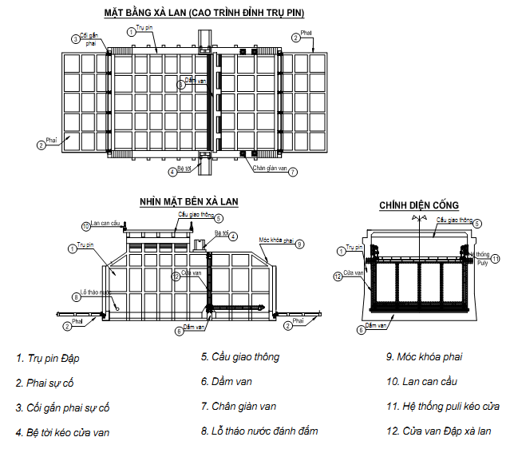
Hình A.1 - Kết cấu đập xà lan bản dầm
Đập xà lan dạng bản dầm gồm bản đáy và trụ pin bằng bê tông cốt thép dạng bản, được gia cường bằng hệ thống sườn và dầm, làm nổi bằng cách bịt kín hai đầu đập xà lan, tạo thành hộp rỗng có cấu tạo như sau:
- Bản đáy: bằng bản bê tông cốt thép được gia cường bằng hệ thống vách dọc và ngang liên kết với mặt sàn, khoảng cách giữa các vách và kích thước đảm bảo ổn định và chịu lực. Tại vị trí cửa van và phai có dầm ngang để đỡ và tăng cường khả năng chịu lực cho bản đáy đập xà lan.
- Trụ pin: bằng bản bê tông cốt thép được gia cường bằng hệ thống sườn đứng và ngang ở phía ngoài, khoảng cách giữa các sườn, dầm, kích thước sườn, dầm cần đảm bảo chịu lực. Hai sườn đứng ở hai đầu đập xà lan có chiều dày lớn hơn để bố trí khe phai chắn nước khi di chuyển. Tại vị trí cửa van và phai tường sườn đảm bảo đủ để bố trí khe van và khe phai đồng thời tăng cường khả năng chịu lực cho trụ pin đập xà lan.
- Cầu giao thông: Với đập xà lan loại này được ứng dụng cho những công trình có khẩu độ nhỏ, nên thường kết hợp cầu giao thông, một mặt nhằm đáp ứng yêu cầu đi lại, mặt khác có tác dụng như một giằng ngang liên kết hai trụ pin, tăng cường khả năng chịu lực cho trụ pin đập xà lan.
A.2. Kết cấu đập xà lan hộp
- Kết cấu hộp đáy xà lan có kích thước (L*B*H) bằng bê tông cốt thép sàn đáy, sàn trên và các vách là bản mỏng. Theo phương dọc và ngang chia hộp đáy thành các khoang bởi các vách ngăn. Các vách ngăn có tác dụng tạo thành hệ tường vách chịu lực chính cho hộp đáy, đồng thời chia hộp đáy thành các khoang riêng biệt, giúp cho việc hạ chìm và làm nổi xà lan được thuận lợi hơn.
- Kết cấu của trụ pin có dạng hộp phao rỗng, thành bên bằng bê tông bản mỏng, mặt giáp nước có thiết bị kín nước bên cho cửa van, trên đỉnh của trụ pin bố trí hệ thống tời, puly cáp kéo cửa van, hệ giàn kéo cửa van và hệ thống bơm vận hành đập xà lan. Trên trụ pin bố trí các nắp hầm lên xuống khoang đập xà lan. Dọc theo chiều dòng chảy, trụ pin được chia thành nhiều khoang bởi các vách ngăn có tác dụng chịu lực chính cho trụ pin, vị trí các vách này trùng với vị trí các vách của hộp đáy. Theo chiều cao, trụ pin được chia thành hai tầng có chiều cao từ 1,80 đến 2,40 m bởi các sàn, trên các sàn có bố trí các nắp hầm lên xuống các khoang đập xà lan
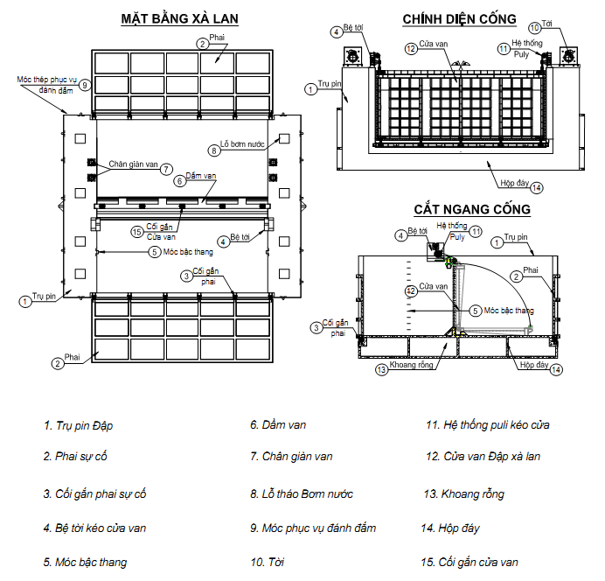
Hình A.2 - Kết cấu đập xà lan hộp
A.3. Thi công đúc đập xà lan.
Do đập xà lan là kết cấu phức tạp, việc thi công không được liên tục nên cần chia thành nhiều phân đợt đổ.
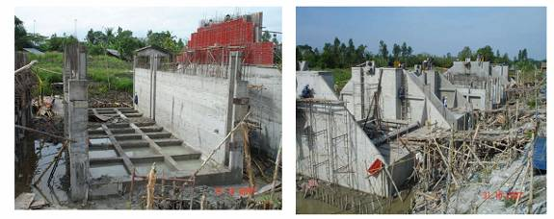
Hình A.3 - Đúc xà lan trong hố móng
a) Thi công đập xà lan bản dầm
Đợt 1: Bản đáy
Đợt 2: Dầm dọc, dầm ngang
Đợt 3: Tường cột, dầm đợt 1
Đợt 4: Tường cột, dầm đợt 2
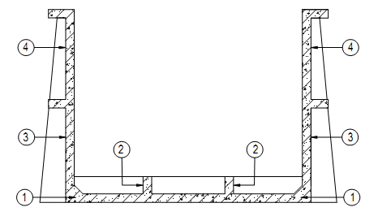
Hình A4 - Sơ đồ phân đợt đổ bê tông cống đập xà lan bản dầm
b) Thi công đập xà lan hộp
Đợt 1 : Sàn đáy.
Đợt 2 : Hệ thống tường vách hộp đáy
Đợt 3 : Sàn trên hộp đáy.
Đợt 4 : Đến mặt dưới vách giữa trụ pin, tường sườn.
Đợt 5 : Đến mặt trên vách giữa trụ pin.
Đợt 6 : Đến mặt dưới sàn trụ pin .
Đợt 7 : Sàn đỉnh trụ pin.
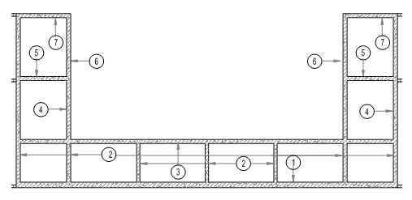
Hình A5 - Sơ đồ phân đợt đổ bê tông Đập xà lan hộp
c) Thi công phai sự cố
- Phai được thi công song song với quá trình đúc xà lan, phai thi công đợt 1 là dầm phai và một phần bản, đợt 2 phai được dựng lên và đúc như kết cấu tường bản.
- Thiết bị và các cối trụ được đặt song song với quá trình đúc phai
- Trình tự thi công phai :
+ Đợt 1 : Đổ dầm và một phần tường đợt 2 trong thế nằm ngang
+ Đợt 2 : Đổ tường và dầm đợt 2, sau khi đã dựng phai lên thẳng đứng
+ Đợt 3 : Đổ tường và dầm tiếp theo
+ Đợt 4 : Đổ phần còn lại
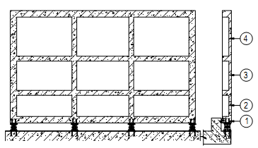
Hình A6 - Sơ đồ phân đợt đổ bê tông phai sự cố
A.4. Bê tông thi công Đập xà lan.
Hỗn hợp bê tông được sản xuất trong nhà máy hoặc tại hiện trường nhưng vữa bê tông khi đổ tới bộ phận kết cấu phải đảm bảo độ dẻo của bê tông, không bị nhão, phân tầng hoặc quá khô. Bê tông đổ xà lan có thể là bê tông thường có sử dụng phụ gia hoặc bê tông tự lèn:
- Bê tông thường có phụ gia: Chất phụ gia (bao gồm phụ gia chống xâm thực, siêu dẻo, một số phụ gia hạt mịn khác) được đưa vào máy trộn song song quá trình tiếp nước. Tỷ lệ, thành phần, cách sử dụng tuân thủ theo chỉ dẫn của nhà sản xuất. Tỉ lệ pha trộn phải theo thí nghiệm thực nghiệm hoặc theo chỉ dẫn của nhà sản xuất, đảm bảo không làm biến đổi tính chất cơ bản của xi măng, không gây ăn mòn cốt thép sử dụng. Phụ gia chống thấm bề mặt ngoài cho bê tông được quét sau khi bê tông đã đạt cường độ theo thiết kế. Các loại phụ gia có thể sử dụng: SikaLatex TH (0,25 latex +1kg xi măng + 0,25 lít nước); Sika Aquatop S; Platocrete..
- Bê tông tự đầm: Bê tông tự đầm là bê tông có khả năng tự chảy dưới trọng lượng bản thân và làm đầy hoàn toàn ván khuôn thậm chí trong cả những nơi dầy đặc cốt thép mà không cần bất cứ tác động cơ học nào mà vẫn đảm bảo tính đồng nhất. Nói một cách khác, bê tông tự lèn là bê tông có khả năng tự lèn chặt trong quá trình thi công bê tông.
Bảng A1 - Thành phần cấp phối của một mẫu bê tông tụ đầm đúc Đập xà lan
Vật liệu dùng cho 1m³ bê tông tự đầm (Materials proportions for 1 m³ concerte ordercompaction); Kg
Mác bê tông (grade of conrete) | Độ xòe (Flow) | Xi măng (Cement) | Tro bay (Fly ash) | Cát (aggre gate) | Đá (aggre gate) | Nước (Water) | Silica fume (PP1) | Phụ gia (addmixture 2000AT) | Tỷ lệ N/CKD (Water/ ad Hesives)
Mpa | (cm) | (Kg) | (Kg) | (Kg) | (Kg) | (Kg) | (Kg) | (Kg) | (Kg)
M 35 | 69 | 450 | 52 | 676 | 945 | 238 | 22,5 | 5,0 | 0,46
A.5. Lưu ý về ván khuôn khi đúc Đập xà lan.
- Trước khi lắp dựng cần đánh dấu, sơn lên vị trí cần thiết;
- Lắp dụng ván khuôn tới đâu cần điều chỉnh, chống đỡ ngay tới đó;
- Trình tự lắp từ dưới lên trên (ván khuôn nằm) và từ trong ra ngoài (ván khuôn đứng);
- Dùng nêm, kích, tăng đơ để điều chỉnh cao độ cho chính xác;
- Quét lớp chống dính cần thiết lên bề mặt ván khuôn;
- Tường vách đập xà lan thường mỏng do đó hệ thống chống đỡ ván khuôn phải đảm bảo an toàn không để bị xô lệch, biến dạng đứng và ngang. Đảm bảo khoảng cách bảo vệ giữa bê tông và cốt thép theo thiết kế, ổn định từ khi lắp dựng đến khi tạo thành bê tông thành phẩm. Trong suốt quá trình đổ bê tông cần thường xuyên kiểm tra theo dõi kích thước, vị trí ván khuôn. Nếu có biến hình phải dừng việc đổ bê tông để xử lý.
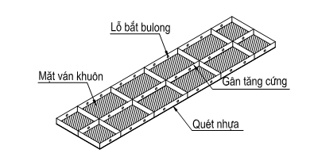
Hình A7 - Ván khuôn thi Đập xà công xà lan
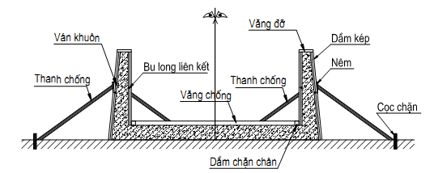
Hình A8 - Chống đỡ ván khuôn khi thi Đập xà công xà lan
- Trong trường hợp sử dụng bulông xuyên qua kết cấu để gông ván khuôn thì bulông phải được đặt trong ống nhựa để rút ra khỏi kết cấu Đập xà lan sau khi đổ. Nếu các bulông này để lại trong bê tông thì phải cắt bỏ hai đầu bulông, đục sâu vào bê tông và phục hồi lại lớp bảo vệ bằng xi măng kết hợp phụ gia liên kết gốc latex, phụ gia chống co ngót.
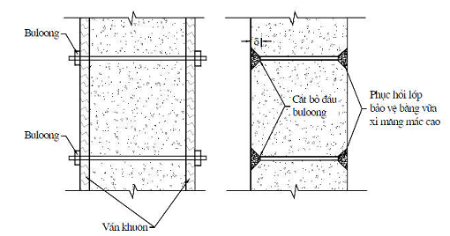
Hình A9 - Phục hồi lớp bê tông bảo vệ ở các đầu bulông gông ván khuôn

PHỤ LỤC B
(Tham khảo)
Kỹ thuật thi công hố móng đúc Đập xà lan ngoài vị trí tuyến công trình
Kích thước hố móng đúc xà lan ngoài vị trí tuyến được căn cứ theo số lượng đập xà lan cần đúc, hố đúc được bố trí ở trên mặt bằng khu đất trống và rộng, thuận tiện cho công tác lai dắt.
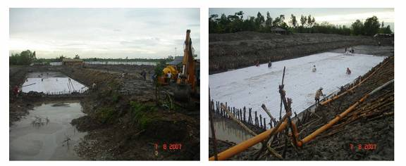
Hình B1 - Thi công hố móng xà lan tại hiện trường
Trình tự thi công:
+ Đào hố móng bằng tổ hợp máy đào đến cao độ thiết kế và tiến hành gia cố mái hố móng. Đất đào hố móng được vận chuyển và tập kết theo thứ tự từ thấp lên cao (càng gần mép hố móng chiều cao cột đất càng nhỏ), phạm vi tập kết cách mép hố móng một khoảng L nhất định tùy theo tính toán của thiết kế để tránh gây sạt lở.
+ Bơm cát đáy hố móng chiều dày theo thiết kế (thông thường dày 50cm - 60cm), trải lớp bạt cao su, đổ lớp bêtông lót dày 10cm, trải lớp bạt cao su, trải lớp đá dăm mạt dày 10cm.
+ Sau khi hoàn thiện đúc xà lan và lắp ráp cơ khí thiết bị kèm theo. Tiến hành đào phá lòng dẫn, nạo vét kênh dẫn. Dẫn đập xà lan tới vị trí tuyến công trình để hạ chìm.
+ Đắp trả hố móng và san mặt bằng đất đào, mặt bằng công trường hố móng.
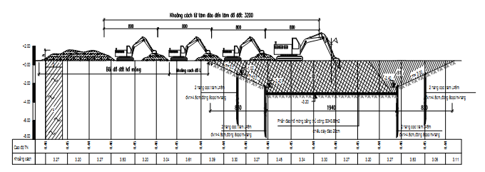
Hình B2 - Cắt ngang biện pháp đào hố móng
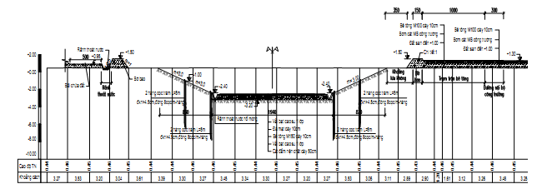
Hình B3 - Cắt ngang hố móng hoàn thiện

PHỤ LỤC C
(Tham khảo)
Kỹ thuật thi công hố móng để hạ chìm Đập xà lan
C.1. Trình tự thi công:
Việc nạo vét hố móng có thể chia làm hai phần, phần đào thô và phần đào tinh. Lưu ý không cho phép đào bằng xáng cạp đến cao độ thiết kế vì sai số cao độ là rất lớn, đồng thời gây phá hủy nền ở mặt tiếp xúc.
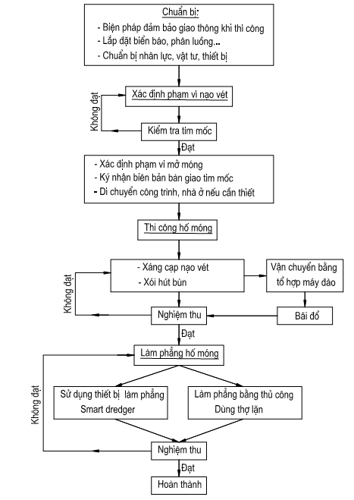
Hình C1 - Sơ đồ thi công hố móng hạ chìm Đập xà lan
C.2. Nạo vét thô bằng máy đào gầu dây kết hợp máy đào
Chuyền cao độ chuẩn tới một mốc cố định gần phạm vi hố móng hạ chìm đập xà lan, đào hố móng phần thô bằng máy đào gầu dây kết hợp máy đào (máy đào gầu dây đứng trên xà lan nạo vét hố móng với hệ số mái m, đào đất đổ lên bờ rồi dùng máy đào luân chuyển ra bãi đổ) . Đào gầu dây kết hợp máy đào đến cách cao trình thiết kế 60cm
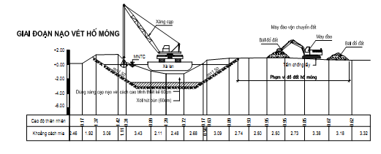
Hình C2 - Đào hố móng phần thô bằng máy đầu gầu dây kết hợp máy đào
C.3. Nạo vét bằng máy hút bùn mini kết hợp thủ công
- Tiếp tục đào hố móng bằng máy hút bùn mini đến cách cao độ hố móng 20-30cm.
- Tiếp theo làm phẳng bằng thiết bị xói hút cầm tay điều khiển bằng thợ lặn theo qui trình như sau: Xây dựng hệ cọc tiêu trong đó có 6 cọc chính bằng cọc thép, hoặc cọc bêtông, cọc cừ cây (nhưng phải đủ lớn và thẳng).Chuyền cao độ lên các hệ cọc chính và phân khoảnh đào hố móng. Căng dây giữa các cọc chính, thợ lặn theo dây căng đào và nạo vét từng khoảnh đến cao trình thiết kế. Trong quá trình đào hố móng phải dùng thước kiểm tra hiệu chỉnh thường xuyên. Thước sử dụng thước dây, đầu dây treo vật nặng, điều chỉnh dây vuông góc với mặt nước.
- Nhược điểm làm hố móng theo qui trình này là sai số cao độ tương đối lớn, độ gồ ghề hố móng khoảng 5cm, việc nạo hút làm khuấy bùn lên, bùn này sau đó lắng đọng lại đáy hố móng, tạo thành một lớp bùn yếu ở mặt tiếp xúc đập xà lan và nền. Do đó trước khi hạ chìm đập xà lan thợ lặn phải kiểm tra và dùng bơm hút bùn cầm tay hút sạch lớp bùn non này.
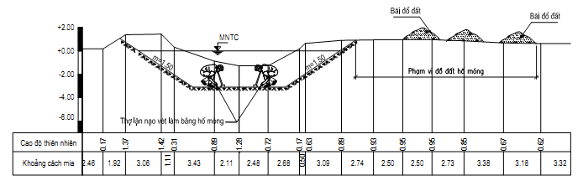
Hình C3 - Thợ lặn nạo vét phần tinh hố móng bằng thợ lặn và máy hút bùn
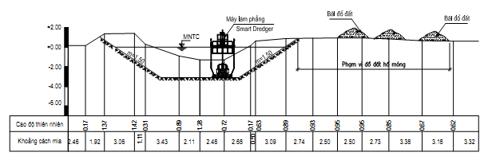
Hình C4 Nạo vét tinh và làm phẳng hố móng bằng Smart Dredger
C.4. Quy trình nạo vét và làm phẳng hố móng đập xà lan bằng thiết bị Smart Dredger.
C.4.1.Giới thiệu thiết bị:
- Để thay thế công đoạn nạo vét phần tinh hố móng đập xà lan bằng thủ công ở trên, Viện Thủy công, trong khuôn khổ đề tài khoa học cấp nhà nước năm 2013, đã nghiên cứu chế tạo thiết bị làm phẳng hố móng nhằm cơ giới hóa và một phần tự động hóa quá trình thi công hố móng hạ chìm đập xà lan.
- Thiết bị Smart dredger bao gồm: đầu phay cắt đất bùn thủy lực; Bơm bùn khí nén công suất 30m3/h, hệ thống tời tự hành ngang và dọc theo hố móng cùng hệ thống ống vận chuyển bùn...., thiết bị còn có khả năng nạo vét bùn trong một diện tích nhất định dưới lòng sông, hồ, bùn được vận chuyển qua đường ống tới nơi quy định trong gới hạn bán kính 150~200m. Thiết bị làm phẳng hố móng được trang bị hệ thống vận hành tự động theo trình tự quá trình nạo vét và làm phẳng hố móng, nó cũng được trang bị các thiết bị đo lường các thông số công nghệ như độ sâu tương đối lòng sông hồ với mặt nước quy định ban đầu mà không phụ thuộc vào mực nước giao động trong quá trình vận hành thiết bị và tọa độ vị trí tức thời của thiết bị.
Cho phép sử dụng thiết bị Smart – Dredger để đào toàn bộ mặt cắt nếu không cần thiết tận dụng đất đào hố móng để đắp, đồng thời trên mặt hố móng ít rác thải.
Thiết bị Smart – Dredger cho phép cắt và hút đồng thời bằng công nghệ bơm khí nén, không đánh tơi bùn.
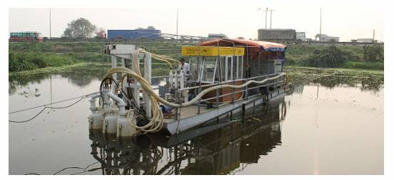
Hình C5 - Thiết bị làm phẳng hố móng đập xà lan Smart- dredger
C.4.2. Qui trình nạo vét và làm phẳng hố móng đập xà lan bằng thiết bị Smart Dredger
C4.2.1. Bố trí tổ chức đào hố móng phần tinh như hình C6.
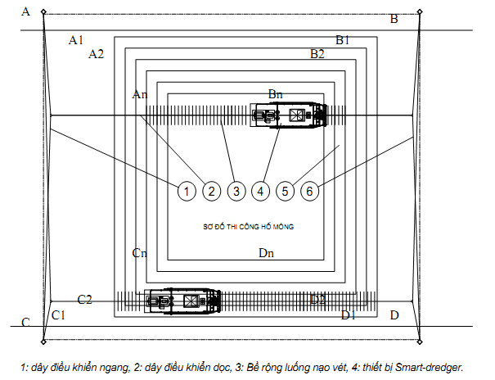
Hình C6 - Bố trí tổ chức nạo vét phần tinh hố móng ĐXL bằng Smart – Dreger.
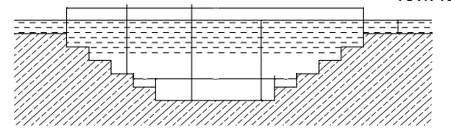
Hình C7 - Bố trí các lát cắt hố móng ĐXL
- Để xác định hố móng đập xà lan phải tiến hành công tác định vị tọa độ 4 điểm A, B, C, D ở trên bờ. Căn cứ bốn điểm đó định vị 4 điểm An, Bn, Cn, Dn là mặt bằng hố móng tại cao trình thiết kế. Căn cứ mái hố móng, xác định 4 điểm A1, B1, C1, D1 là tọa độ của lớp cắt thứ nhất ở cao trình bắt đầu.
- Hố móng được đào đạt cấp theo sơ đồ hình C7, mỗi lớp đào bằng thiết bị Smart- Dreger là 15-20cm. Bề rộng các cơ đào phải được qui định trong bản vẽ thiết kế.
- Để đưa thiết bị làm phẳng hố móng vào vận hành tại một địa điểm thi công, địa điểm đó phải được xác định chính xác là vị trí hố móng của đập xà lan. Trên cơ sở các tọa độ, tiến hành định vị 04 cọc neo A, B,C, D là 4 vị trí cố định cho thiết bị Dredger- smarter. Cọc neo phải được định vị chắc chắn bằng 04 vít xoắn có đường kính bánh xoắn D=220 mm. Các cọc neo được trang bị kèm theo thiết bị thi công. Độ chính xác tọa độ hố móng sẽ phụ thuộc rất nhiều vào độ chính xác tọa độ các cọc neo.
- Lắp ráp các tuyến cáp vải cho hệ thống di chuyển ngang của thiết bị làm phẳng hố móng theo sơ đồ lắp trong hướng dẫn của thiết bị
- Cũng tương tự lắp ráp tuyến cáp cho hệ thống di chuyển dọc theo chiều dài hố móng. Sau khi lắp ráp hệ thống cáp dọc và cáp ngang nhất thiết các tuyến cáp phải được tăng bằng dụng cụ căng cáp. Độ căng cáp ảnh hưởng lớn đến độ chính xác tọa độ hố móng. Song độ căng của cáp cũng phụ thuộc vào cường độ cơ tính của vùng đất thi công. Sau khi định vị 04 cọc neo chắc chắn, công việc thi công hố móng có thể bắt đầu.
C.4.2.2. Hệ thống điều khiển cao độ
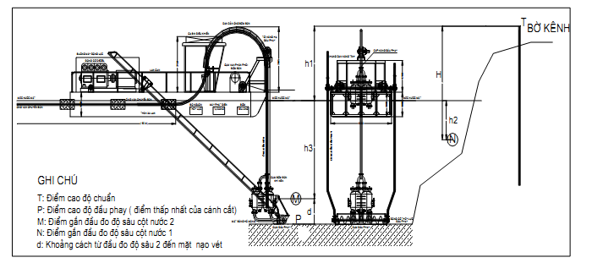
Hình C8 - Hệ thống điều khiển cao độ
(C1)
Trong đó:
Z_{T}: Cao độ tuyệt đối điểm T (cm), cao độ này không đổi trong quá trình thi công, nó được chuyền từ mốc cao độ cùng hệ thống với mốc khống chế cao độ công trình.
Z_{P}: Cao độ tuyệt đối của hố móng tại lượt đào nạo vét nào đó (cm) là giá trị cần xác định trong mỗi lớp nạo vét.
h₂: Là khoảng cách từ mặt nước tĩnh đến điểm đặt đầu đo áp lực N.
$h_{2} = \frac{p_{2}}{γ_{w}}$, p₂ là áp lực, là giá trị đầu đo sensor 2 trả về trung tâm. γ_{w}: là dung trọng nước, ở các công trình nội địa lấy bằng 1 đến 1,02. Giá trị này nên được đo lường trước khi thi công, bởi có thể gây sai số cao độ 2%.
h₃ : Lần lượt là khoảng cách từ mặt nước tĩnh đến điểm đặt đầu đo áp lực M.
$h_{2} = \frac{p_{3}}{γ_{w}}$, p₃ là áp lực, là giá trị đầu đo sensor 1 trả về trung tâm.
d: Chênh cao từ điểm đo đến mặt P cần khống chế.
H: Chênh cao từ điểm đo N đến điểm T, chênh cao này nên giữ cố định trong cả quá trình đào. Xác định chênh cao này bằng cách kẹp thước đo vào vị trí nhận áp lực của đầu đo sensor2. Dùng máy thủy bình xác định chênh cao H=NT.
Hệ điều khiển cao độ: Thông qua tín hiệu 2 đầu đo áp lực nước, 01 cái gắn ở đầu phay M, 01 cái gắn ở trên bờ tại điểm N. Cao độ tuyệt đối của điểm mốc Z_{T} đã được đơn vị thiết kế cung cấp trước khi tiến hành nạo vét. Tính ra được cao độ tuyệt đối điểm Z_{P} tại mọi thời điểm trong quá trình nạo vét.
Cao độ điểm P luôn được hiển thị trên màn hình, người điều kiển có thể nâng hạ đầu phay để điều chỉnh cao độ điểm P.
Nếu mực nước giao động theo triều, h2 sẽ thay đổi theo và người điều khiển có đủ thời gian để điều chỉnh lại cao độ điểm P. Nhưng nếu mực nước dao động tức thời, do sóng tàu đi qua, hoặc các nhiễu động khác, người điều khiển khó theo kịp, do đó nên lựa chọn thời điểm nước lặng để làm phẳng hố móng tại lại cuối cùng ở cao độ thiết kế.
C.4.2.3. Trước khi hạ chìm đập xà lan, cần thiết phải rà lại hố móng, hút hết lớp bùn non hồi qui, khoảng 3-5cm.

PHỤ LỤC D
(Tham khảo)
Kỹ thuật thi công lai dắt và hạ chìm Đập xà lan
D.1. Kỹ thuật lai dắt Đập xà lan
Đập xà lan sau khi được hoàn thiện trong hố móng tiến hành lai dắt đập xà lan tới vị trí tuyến công trình, bao gồm những bước sau:
- Phá đê quai, đường dẫn từ hố móng đúc ra sông lớn bằng tổ hợp máy đào và xáng cạp
- Chuẩn bị dây thừng và cáp, tăng đơ và các thiết bị cần thiết ( quần áo bảo hộ, búa, đèn pin ) để định vị và kéo xà lan vào vị trí.
- Tầu kéo được huy động nên từ 2 đến 10 tầu kéo tùy theo tiến độ của công trình
Lưu ý: Khi lai dắt, cửa van gắn trên đập xà lan phải để nằm ngang sát đáy, với cửa van tự động thì ở trạng thái đóng hoặc có thể lắp sau khi hạ chìm; đảm bảo cho đập xà lan ở trạng thái cân bằng ổn định.
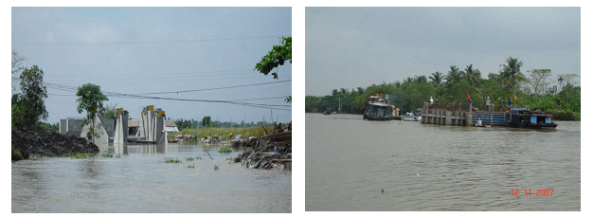
Hình D1 - Phá đập chuẩn bị lai dắt và lai dắt đập xà lan trên sông
D.2. Kỹ thuật hạ chìm Đập xà lan.
a. Quá trình chuẩn bị cho việc hạ chìm đập xà lan.
- Đúc đập xà lan, lắp đặt khóa van tháo nước, đường ống nước vào ra và máy bơm nước tự hành.
- Tiến hành làm nổi, hạ chìm đập xà lan trong hố móng
- Ngoài sông đã tiến hành đào, xói đất đến cao trình thiết kế.
- Thi công xong đường dẫn đập xà lan từ hố móng ra sông.
- Đóng cọc neo cáp trên bờ sông, chuẩn bị cáp, tăng đơ palăng căn chỉnh đầy đủ
- Chuẩn bị máy và nhân lực đầy đủ cho việc lai dắt đập xà lan
b. Quá trình hạ chìm đập xà lan gồm các công tác sau:
- Tiến hành lai dắt đập xà lan ra vị trí hạ chìm
- Đến vị trí thiết kế, neo cáp vào các vị trí cọc neo trên bờ thông qua hệ điều chỉnh bằng palăng hoặc tời.
+ Hạ chìm đập xà lan bản dầm
- Mở khóa van xả nước vào trong đập xà lan đối bản dầm hoặc bơm nước từ ngoài, quan sát và đo đạc để đập xà lan luôn ở trạng thái cân bằng và nằm ngang.
- Đo cao trình đỉnh trụ pin, nếu thấy cao trình đỉnh đều nhau và bằng cao trình thiết kế thì tạm thời ngừng quá trình đánh chìm.
- Theo dõi 2 ngày và tiến hành đo đạc lại cao trình đỉnh trụ pin nếu thấy không có sự chênh lệch cao độ thì tháo cáp.
+ Hạ chìm đập xà lan hộp
- Căn chỉnh sơ bộ đập xà lan vào vị trí, bơm lượng nước nhất định về một phía để tạo cho đập xà lan một góc nghiêng ổn định về phía thượng lưu hoặc hạ lưu.
- Sau khi đập xà lan ổn định theo thế nghiêng, tiếp tục bơm nước vào trong hộp đập xà lan theo tuần tự gia tải phía góc chúi (góc dưới) một lượng nước rồi ngắt, gia tải lượng nước góc trên rồi ngắt, quá trình cứ lặp đi lặp lại như vậy đến khi góc chúi cách cao độ đáy móng 50cm.
- Bơm một lượng nước góc trên cho đến khi đập xà lan trở về trạng thái cân bằng ổn định, toàn bộ mặt đáy đập xà lan bình quân cách đáy từ 50 – 60cm
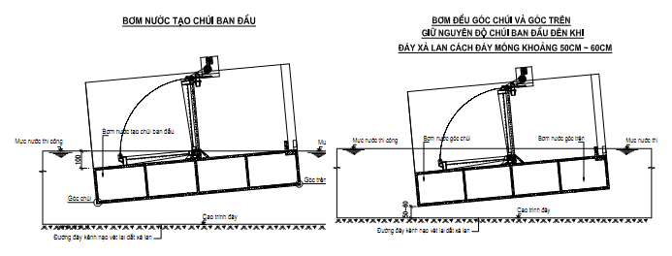
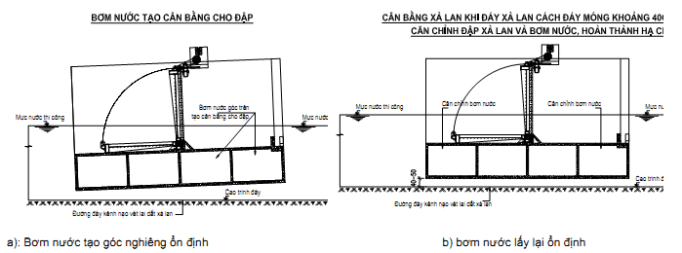
Hình D2 - Mặt bằng hạ chìm đập xà lan hộp
- Kết thúc quá trình đánh đắm để tiến hành thi công các hạng mục tiếp theo
D.3. Trình tự bơm nước cho xà lan hộp
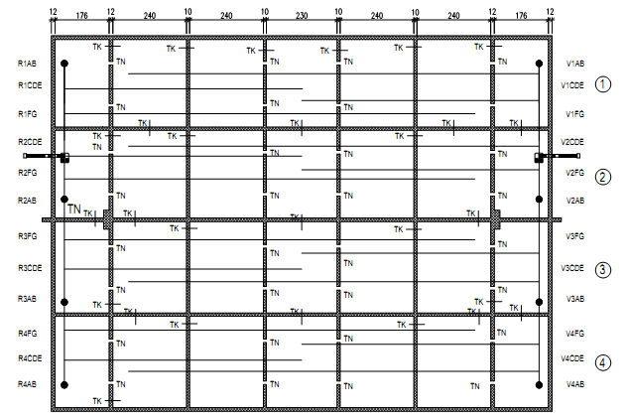
Hình D3 - Trình tự bơm nước cho xà lan hộp
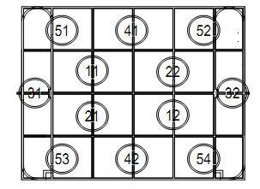
Hình D4 - Mặt bằng Hệ thống bơm nước đập xà lan hộp
- Bơm nước vào ô 42 tạo góc chúi ban đầu.
- Bơm nước vào ô 41, 51, 52 một lượng nước rồi ngắt, tiếp tục bơm vào ô 42, 53, 54 rồi ngắt. Quá trình luân chuyển liên tục cho đến khi lượng nước điền đầy mà đập xà lan vẫn nằm theo thế nghiêng ổn định.
- Quá trình được thực hiện tương tự với các ô 12, 21 và các ô 11, 22. Cho đến khi góc chúi cách cao độ thiết kế 50cm đến 60cm thì bơm nước vào các ô 11, 22 để đập xà lan quay về trạng thái cân bằng cách cao độ 50cm đến 60cm.
- Bơm nước điền đầy vào các ô 11, 22, 21, 12 và 31, 32 cho đến khi đập xà lan hạ chìm theo cao độ thiết kế.

PHỤ LỤC E
(Tham khảo)
Sai số cho phép khi gia công chế tạo cửa van
Bảng E.1 Sai số cho phép khi gia công chế tạo cửa van tự động
Hạng mục | Kích thước, mm | Sai lệch cho phép, mm
I. Đối với kết cấu cánh cửa 01 chiều
1. Chiều dày cửa b | b≤500  b> 500 đến 1000  b>1000 | ±2,0  ±3,0  ±5,0  ±5,0  ±8,0  ±10,0
2. Chiều rộng B, chiều cao H | B, H ≤5000  >5000 đến 10000  >10000 đến 15000 | ±2,0  ±3,0  ±5,0  ±5,0  ±8,0  ±10,0
3. Độ sai lệch tương đối giữa hai đường chéo:  D_{max} - D_{min} | D_{max} ≤5000  > 5000 đến 10000  > 10000 đến 15000 | 3,0  4,0  5,0
4. Độ uốn cong | B ≤ 10000  > 10000 | 3,0  4,0
5. Độ cong của cửa theo chiều ngang f (chỉ được cong về phía áp lực nước) |  | $\frac{B}{\text{1500}}$ và không lớn hơn 6
6. Độ cong của cửa theo chiều đứng f₁ (chỉ được cong về phía áp lực nước) |  | $\frac{H}{\text{1500}}$ và không lớn hơn 4
7. Khoảng cách tâm hai dầm biên | B ≤10000  > 10000 đến 15000 | ± 3,0  ± 4,0
8. Độ lệch đường tâm hai dầm biên:  $\left|l' − l\right|$ | B ≤ 10000  > 10000 đến 15000 | 3  4
9. Sai lệch vị trí dầm dọc |  | 2
10. Khe hở cục bộ giữa bản mặt và dầm |  | 1,0
11. Độ phẳng cục bộ bề mặt tôn bưng | Độ dày δ:  ≤10  > 10 đến 16  > 16 | Trong phạm vi 1m không lớn hơn:  4  3  2
12. Độ lệch mép dưới đáy cửa van |  | 3
13. Độ phẳng mép dưới cửa van |  | 2,0
14. Độ phẳng của mặt rãnh khóa dầm biên |  | 2,0
16. Sai số độ lệch trục trên dưới |  | ±2,0
II. Đối với kết cấu khung cửa 01 chiều
1. Sai số kích thước hình học mặt cắt ngang khung cửa |  | ±1,0
2. Sai số kích thước chiều dài khung cửa |  | ±3,0
3. Độ uốn cong của khung cửa | L ≤ 8.000  > 8.000 | 2,0  4,0
4. Sai số độ song song của hai mép rãnh khóa cửa |  | ±2,0
5. Sai số độ lệch trục trên dưới |  | ±2,0
6. Sai số khoảng cách mặt lắp gioăng chắn nước và bệ đỡ |  | ± 1,0
7. Độ phẳng của bề mặt tấm bắt kín nước trên khung cửa |  | 2,0
8. Khoảng cách giữa tim lỗ vít chặn gioăng và mép khung cửa |  | ± 3,0
III. Đối với kết cấu cánh cửa 02 chiều
1. Chiều dày cửa b | b≤500  b> 500 đến 1000  b>1000 | ±2,0  ±3,0  ±5,0
2. Chiều rộng B, chiều cao H | B, H ≤5000  >5000 đến 10000  >10000 đến 15000 | ±5,0  ±8,0  ±10,0
3. Độ sai lệch tương đối giữa hai đường chéo:  D_{max}-D_{min} | D_{max} ≤5000  > 5000 đến 10000  > 10000 đến 15000 | 3,0  4,0  5,0
4. Độ uốn cong | B ≤ 10.000  >10000 | 3,0  4,0
5. Độ cong của cửa theo chiều ngang f (chỉ được cong về phía áp lực nước) |  | $\frac{B}{\text{1500}}$ và không lớn hơn 6
6. Độ cong của cửa theo chiều đứng f₁ (chỉ được cong về phía áp lực nước) |  | $\frac{H}{\text{1500}}$ và không lớn hơn 4
7. Khoảng cách tâm hai dầm biên | B ≤ 10.000  > 10.000 | ± 3,0  ± 4,0
8. Độ lệch đường tâm hai dầm biên: | B ≤10000  > 10000 đến 15000 | 3  4
9. Sai lệch vị trí dầm dọc |  | 2
10. Khe hở cục bộ giữa bản mặt và dầm |  | 1,0
11. Độ phẳng cục bộ bề mặt tôn bưng | Độ dày δ  ≤ 10  > 10 đến 16  > 16 | Trong phạm vi 1m không lớn hơn:  4  3  2
12. Độ lệch mép dưới đáy cửa van |  | 3
13. Độ phẳng mép dưới cửa van |  | 2,0
14. Độ phẳng của mặt bắt kín nước dầm biên |  | 2,0
16. Sai số độ lệch trục trên dưới |  | ± 2,0
E1.4. Đối với kết cấu khung cửa 02 chiều
1. Sai số kích thước hình học mặt cắt ngang khung cửa |  | ± 1,0
2. Sai số kích thước chiều dài khung cửa |  | ± 3,0
3. Độ uốn cong của khung cửa | L≤ 8.000  >8000 | 2,0  4,0
4. Sai số độ song song của hai mép rãnh khóa cửa |  | ±2,0
5. Sai số độ lệch trục trên dưới |  | ± 2,0
6. Độ phẳng của bề mặt tấm bắt kín nước trên khung cửa |  | 2,0
Bảng E.2 Sai số cho phép khi gia công chế tạo cửa van Clape trục dưới
Hạng mục | Kích thước, mm | Sai lệch cho phép, mm
1. Khoảng cách giữa các cối trục |  | ±2,0
2. Chiều rộng B, chiều cao H | B, H≤8000  >8000 đến 15000  >15000 đến 25000  >25000 | ±4,0  ±8,0  ±10,0  ±15,0
3. Độ sai lệch tương đối giữa hai đường chéo:  D_{max}-D_{min} | D_{max}≤8000  ≥8.000 đến 15.000  >15.000 đến 25.000  >25000 | 3,0  4,0  8,0  10,0
4. Độ uốn cong | B≤15000  >15000 | 3,0  5,0
5. Độ cong của cửa theo chiều ngang f (chỉ được cong về phía áp lực nước) |  | $\frac{B}{\text{15000}}$và không lớn hơn 10
6. Độ cong của cửa theo chiều đứng f₁ (chỉ được cong về phía áp lực nước) |  | $\frac{H}{\text{1500}}$ và không lớn hơn 5
7. Khoảng cách tâm hai dầm biên | B≤15.000  > 15.000 | ±5,0  ±8,0
8. Độ lệch đường tâm hai dầm biên: | B≤15000  >15000 | 3  5
9. Khe hở cục bộ giữa bản mặt và dầm |  | 1,0
10. Độ phẳng cục bộ bề mặt tôn bưng | Độ dày δ:  ≤10  >10 đến 16  >16 | Trong phạm vi 1m  < 4  < 3  < 2
11. Độ đồng tâm của cối trục |  | ±1,0
12. Chiều dài của dầm định vị cửa van |  | ± 10,0
13. Kích thước hình học mặt cắt ngang dầm định vị cửa van |  | ±2,0
14. Độ phẳng của bề mặt bắt kín nước cửa van |  | 2,0
15. Sai số khoảng cách mặt lắp gioăng chắn nước và bệ đỡ |  | ± 1,0
16. Khoảng cách giữa tim lỗ vít chặn gioăng cạnh bên và tim cửa van |  | ± 3
17. Khoảng cách giữa tim lỗ vít chặn gioăng và mép biên cửa |  | ± 3,0

MỤC LỤC
1. Lời nói đầu
2. Phạm vi ứng dụng
3. Thuật ngữ và định nghĩa
4. Tài liệu viện dẫn
5. Yêu cầu về công tác chuẩn bị thi công Đập Xà Lan
6. Yêu cầu kỹ thuật thi công, nghiệm thu hố móng đúc đập xà lan (tham khảo phụ lục B)
7. Yêu cầu thi công và nghiệm thu kết cấu bê tông cốt thép Đập xà lan (tham khảo phụ lục A)
8. Yêu cầu kỹ thuật thi công và nghiệm thu cửa van và thiết bị điều khiển
9. Yêu cầu kỹ thuật nghiệm thu, kiểm tra kết cấu và thiết bị gắn trên đập xà lan trong hố móng
10. Yêu cầu thi công và nghiệm thu biện pháp xử lý nền đập xà lan
11. Yêu cầu thi công và nghiệm thu nền hố móng hạ chìm đập xà lan (tham khảo phụ lục C)
12. Yêu cầu trong quá trình lai dắt, định vị và hạ chìm đập xà lan (tham khảo phụ lục D)
13. Yêu cầu kỹ thuật thi công và nghiệm thu mang cống nối tiếp bờ
14. Yêu cầu kỹ thuật thi công và nghiệm thu kết cấu gia cố lòng dẫn
15. Công tác hoàn thiện mặt bằng
16. Yêu cầu công tác kiểm tra, vận hành thử, nghiệm thu và đưa vào vận hành
Phụ lục A
Phụ lục B
Phụ lục C
Phụ lục D
Phụ lục E

